CY CERGY PARIS UNIVERSITÉ
Licence 3 Informatique — Semestre 5
SITUATION D'APPRENTISSAGE ET D'ÉVALUATION
Bases de Données & Réseau
LE CLUB DE SPORT
Gestion des adhérents, des abonnements et contrôle d'accès à la salle
Rapport de projet
Version 3.0
(11/10/2026)
Équipe projet
Allag Ines — Rezzoug Meriem — Zue Jack-Arthur
Groupe de TD : D
Encadrant : Marc Lemaire — Dang-Ngoc Tuyêt-Trâm
Année universitaire 2026-2027

Table des matières
1. Introduction 4
1.1 Contexte du projet 4
2. Choix techniques 4
3. Planification 5
4. Modélisation de la base de données 5
4.1 Dictionnaire de données 5
4.1.1 Adhérents, abonnements et paiements 5
4.1.2 Personnel du club 9
4.1.3 Salles, cours et séances 12
4.2 Contrôle d'accès (PRESENCE / BORNE) 14
4.3 Modèle conceptuel de données (MCD) 17
5. MLD — Modèle logique de données 18
6. Schéma d'architecture réseau 20
7. Protocole applicatif réseau 21
8. Diagrammes applicatifs des bornes 22
8.1 Borne de type 1 : contrôle d'accès 22
Scénario 1 : Entrée nominale 23
Scénario 2 : Entrée avec délai de grâce 24
Scénario 3 : Accès refusé 25
Scénario 4 : Sortie de l'adhérent 25
Scénario 5 : Borne non reconnue 26
8.2 Borne de type 2 : salle de séance 26
Conclusion et perspectives 36
Annexe A — Script de création de la base de données (DDL) 37
Annexe B — Jeu de données 42
Annexe C : Questions 51

1. Introduction

1.1 Contexte du projet
Le projet consiste à concevoir un système d'information pour la gestion d'un club de sport : adhérents, abonnements, cours collectifs et séances, réservations, paiements, coachs, salles, équipements et pointage des présences. Deux usages sont prévus. D'une part, un site web en PHP, connecté à une base PostgreSQL, permet à l'adhérent de consulter le planning, réserver une séance et suivre son abonnement. D'autre part, un client réseau dédié au personnel du club (par exemple une borne de pointage à l'accueil) échange avec un serveur applicatif qui applique la logique métier — vérification de l'abonnement, du certificat médical — avant d'interroger PostgreSQL.

2. Choix techniques
Conformément aux recommandations du sujet, l'architecture retenue s'appuie sur les briques suivantes :
- un serveur de bases de données relationnel PostgreSQL, hébergeant l'ensemble des données du club (adhérents, personnel, cours, séances, réservations, présences) ;
- un site web de gestion, connecté à la base de données, permettant la consultation et la modification des données par les utilisateurs habilités (authentification par identifiant et mot de passe, gestion de session, mots de passe chiffrés) ;
- un serveur applicatif dédié à la partie réseau, chargé de traiter les requêtes envoyées par les bornes de contrôle d'accès et d'interroger la base de données ;
- un client réseau spécifique, simulant le comportement d'une borne de contrôle d'accès à l'entrée de la salle.

3.Planification
Le diagramme de GANTT suivant témoigne de la répartition prévue des tâches tout au long de la production, il est bien entendu à ce stade sujet à modification mais sert de ligne directrice pour la gestion du projet.
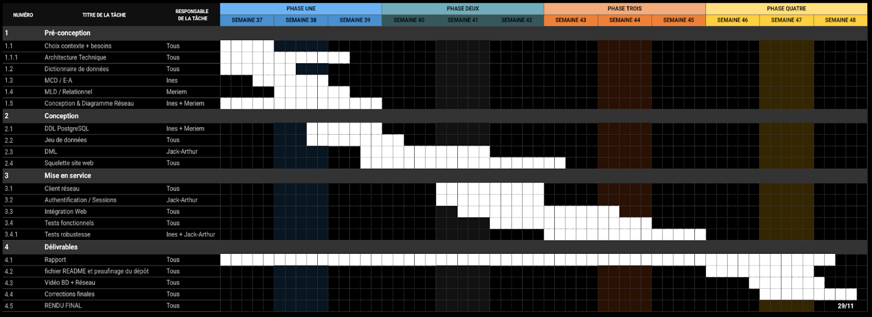
Figure 1 - Diagramme de Gantt

4. Modélisation de la base de données

4.1 Dictionnaire de données
Le dictionnaire de données ci-après détaille, pour chaque attribut des tables présentées, son type de donnée, ses contraintes de domaine, son caractère obligatoire ou non (Null / Not null), sa contrainte d'unicité éventuelle, ainsi que les autres contraintes portées au niveau conceptuel (clé primaire, clé candidate). Les clés étrangères, qui relèvent du schéma relationnel (MLD) et non du dictionnaire de données, n'y figurent pas.

4.1.1 Adhérents, abonnements et paiements
Table : ADHERENT
Nom de l'attribut | Type de données | Contraintes de domaine | Null / Not null | Contrainte d'unicité | Autres contraintes | Exemple
id_adherent | CHAR(12) | Alphanumérique | Not null | Oui | Clé primaire | F04aB9f105zd
nom | VARCHAR(30) | Alphabétique | Not null | Non | — | Dupont
prenom | VARCHAR(30) | Alphabétique | Not null | Non | — | Marie
genre | CHAR(1) | {F, M} | Not null | Non | — | F
date_naissance | Date | 01/01/1900 < date ≤ aujourd'hui − 15 ans | Not null | Non | — | 10/09/2004
email | VARCHAR(320) | Format régulier d'adresse e-mail | Not null | Oui | — | d.marie@mail.me
telephone | CHAR(10) | 0-9 | Not null | Oui | — | 0772542481
canal_contact_favoris | VARCHAR(9) | {email, telephone} | Not null | Non | — | email
code_postal | CHAR(5) | 0-9 | Not null | Non | — | 95300
ville | VARCHAR(45) | Alphabétique | Not null | Non | — | Pontoise
certif_medical_exp | Date | Date valide ; certificat considéré expiré si < date du jour ou si Null | Null autorisé | Non | — | 10/09/2027
photo | BLOB | Taille maximale 100 Ko | Null autorisé | Non | — | (fichier image)
etat_badge | VARCHAR(10) | {Actif, Inactif, Volé} | Not null | Non | — | Actif
statut_admin | VARCHAR(10) | {actif, banni, pénalisé} | Not null | Non | Valeur par défaut : actif | actif
fin_penalite | Date | > date du jour ; renseignée uniquement si statut_admin = pénalisé | Null autorisé | Non | — | 30/11/2026
Remarque : le certificat médical est vérifié lors du contrôle d'accès (borne de type 1) : un accès est refusé avec le motif « certificat » si certif_medical_exp est Null ou antérieure à la date du jour. Un statut_admin différent de « actif » entraîne un refus avec le motif « statut_admin ».

Table : ADHERENT_ETUDIANT
Nom de l'attribut | Type de données | Contraintes de domaine | Null / Not null | Contrainte d'unicité | Autres contraintes | Exemple
id_adherent | CHAR(12) | Alphanumérique | Not null | Oui | Clé primaire | F04aB9f105zd
mail_etudiant | VARCHAR(320) | Format régulier d'adresse e-mail | Not null | Oui | — | d.marie@etu.fr
etablissement | VARCHAR(100) | Alphanumérique | Not null | Non | — | Université Paris 13
type_formation | VARCHAR(50) | Alphabétique | Not null | Non | — | Licence Biologie
date_debut_statut_etu | Date | 01/01/2000 < date ≤ aujourd'hui | Not null | Non | — | 01/09/2025
date_fin_statut_etu | Date | ≥ date_debut_statut_etu + 1 an | Not null | Non | — | 01/09/2028
Table : ADHERENT_ENTREPRISE
Nom de l'attribut | Type de données | Contraintes de domaine | Null / Not null | Contrainte d'unicité | Autres contraintes | Exemple
id_adherent | CHAR(12) | Alphanumérique | Not null | Oui | Clé primaire | M0379dBaMk07
type_contrat | VARCHAR(10) | {CDD, CDI, …} | Not null | Non | — | CDD
expiration_eligibilite | Date | ≥ aujourd'hui | Null autorisé | Non | — | 31/12/2028
Table : ENTREPRISE_PARTENAIRE
Nom de l'attribut | Type de données | Contraintes de domaine | Null / Not null | Contrainte d'unicité | Autres contraintes | Exemple
id_entreprise | CHAR(9) | Alphanumérique | Not null | Oui | Clé primaire | E78AB3E75
nom | VARCHAR(30) | Alphabétique | Not null | Non | — | Makeson S.A.
siret | CHAR(14) | 0-9 | Not null | Oui | Identifiant national | 12345678900012
numero_adresse | VARCHAR(5) | 0-9 | Not null | Non | — | 12010
adresse | VARCHAR(45) | Alphabétique | Not null | Non | — | Rue de l'Entreprise
code_postal | CHAR(5) | 0-9 | Not null | Non | — | 95000
ville | VARCHAR(45) | Alphabétique | Not null | Non | — | Cergy
email_contact | VARCHAR(320) | Format régulier d'adresse e-mail | Not null | Oui | — | makeson@biz.net
telephone_contact | CHAR(10) | 0-9 | Not null | Oui | — | 0901541827
debut_partenariat | Date | création entreprise ≤ date ≤ aujourd'hui | Not null | Non | — | 10/01/2026
echeance_partenariat | Date | ≥ aujourd'hui | Not null | Non | — | 10/01/2031
Table : ABONNEMENT
Nom de l'attribut | Type de données | Contraintes de domaine | Null / Not null | Contrainte d'unicité | Autres contraintes | Exemple
id_abonnement | Entier (auto-incrémenté) | > 0 | Not null | Oui | Clé primaire | 1
type_abonnement | Énuméré | {mensuel, trimestriel, annuel} | Not null | Non | — | mensuel
date_debut | Date | Format JJ/MM/AAAA | Not null | Non | — | 01/09/2026
date_fin | Date | Format JJ/MM/AAAA ; postérieure à date_debut | Not null | Non | — | 01/09/2027
statut | Énuméré | {non démarré, actif, expiré, suspendu} | Not null | Non | — | actif
delai_grace_jours | Entier | ≥ 0 | Not null | Non | Valeur par défaut : 7 | 7
Table : PAIEMENT
Nom de l'attribut | Type de données | Contraintes de domaine | Null / Not null | Contrainte d'unicité | Autres contraintes | Exemple
id_paiement | Entier (auto-incrémenté) | > 0 | Not null | Oui | Clé primaire | 1
date_paiement | Date | Format JJ/MM/AAAA | Not null | Non | — | 12/11/2026
montant | Décimal(6,2) | > 0 | Not null | Non | — | 39,90
mode_paiement | Énuméré | {carte, espèces, virement, chèque} | Not null | Non | — | carte

4.1.2 Personnel du club
Table : PERSONNEL
Nom de l'attribut | Type de données | Contraintes de domaine | Null / Not null | Contrainte d'unicité | Autres contraintes | Exemple
id_pers | Entier | 10 000 000 < n < 20 000 000 | Not null | Oui | Clé primaire | 12345678
nom | VARCHAR(30) | Alphabétique, non vide | Not null | Non | — | Martin
prenom | VARCHAR(30) | Alphabétique, non vide | Not null | Non | — | Julien
telephone | CHAR(10) | 0-9 | Not null | Non | — | 0765453287
email | VARCHAR(320) | Format régulier d'adresse e-mail | Not null | Oui | — | j.martin@club.fr
date_embauche | Date | 01/01/1900 < date | Not null | Non | — | 12/08/2025
photo | BLOB | Taille maximale à définir | Null autorisé | Non | — | (fichier image)
Table : COACH
Nom de l'attribut | Type de données | Contraintes de domaine | Null / Not null | Contrainte d'unicité | Autres contraintes | Exemple
id_pers | Entier | 10 000 000 < n < 20 000 000 | Not null | Oui | Clé primaire | 11112222
specialite | VARCHAR(30) | Énuméré (spécialités sportives) | Not null | Non | — | Musculation
date_certif | Date | 01/01/1900 < date | Not null | Non | — | 22/02/2012
niveau_experience | VARCHAR(30) | {débutant, intermédiaire, confirmé, expert} | Not null | Non | — | débutant
Table : RECEPTIONNISTE
Nom de l'attribut | Type de données | Contraintes de domaine | Null / Not null | Contrainte d'unicité | Autres contraintes | Exemple
id_pers | Entier | 10 000 000 < n < 20 000 000 | Not null | Oui | Clé primaire | 12332222
num_poste | Entier | > 0 | Not null | Non | — | 2

4.1.3 Salles, cours et séances
Table : SALLE
Nom de l'attribut | Type de données | Contraintes de domaine | Null / Not null | Contrainte d'unicité | Autres contraintes | Exemple
id_salle | Entier | > 0 | Not null | Oui | Clé primaire | 3
nom_salle | VARCHAR(30) | Non vide | Not null | Oui | — | Salle Zen
type_salle | VARCHAR(30) | Énuméré (types de salle) | Not null | Non | — | Cardio-training
capacite | Entier | > 0 | Not null | Non | — | 25
superficie | Décimal | > 0 (en m²) | Not null | Non | — | 60,00

Table : SEANCE
Nom de l'attribut | Type de données | Contraintes de domaine | Null / Not null | Contrainte d'unicité | Autres contraintes | Exemple
id_seance | Entier (auto-incrémenté) | > 0 | Not null | Oui | Clé primaire | 12
date_seance | Date | Format JJ/MM/AAAA | Not null | Non | — | 15/11/2026
heure_debut | Heure | Format HH:MM | Not null | Non | — | 18:00
heure_fin | Heure | Format HH:MM ; postérieure à heure_debut | Not null | Non | — | 19:00
Table : COURS
Nom de l'attribut | Type de données | Contraintes de domaine | Null / Not null | Contrainte d'unicité | Autres contraintes | Exemple
id_cours | Entier (auto-incrémenté) | > 0 | Not null | Oui | Clé primaire | 3
nom | Chaîne de caractères (varchar 50) | Non vide | Not null | Oui | Clé candidate | Yoga débutant
niveau | Énuméré | {débutant, intermédiaire, avancé} | Not null | Non | — | débutant

4. Contrôle d'accès

Table : PRESENCE
Nom de l'attribut | Type de données | Contraintes de domaine | Null / Not null | Contrainte d'unicité | Autres contraintes | Exemple
id_presence | Entier (auto-incrémenté) | > 0 | Not null | Oui | Clé primaire | 1
date_heure_entree | Horodatage (date + heure) | Format JJ/MM/AAAA HH:MM | Not null | Non | — | 12/11/2026 18:03
date_heure_sortie | Horodatage (date + heure) | Format JJ/MM/AAAA HH:MM ; postérieure à date_heure_entree | Null autorisé | Non | — | 12/11/2026 19:15
delai_grace_utilise | Booléen | {vrai, faux} | Not null | Non | Valeur par défaut : faux | faux
Remarque : une ligne PRESENCE est créée uniquement lorsque l'accès est autorisé (ACCES_AUTORISE ou ACCES_AUTORISE_AVERTISSEMENT) ; les refus ne sont pas enregistrés en base. date_heure_sortie est Null tant que l'adhérent est dans le club (session ouverte) ; la présence d'une session ouverte pour un adhérent provoque un refus de double entrée. La durée de présence renvoyée à la sortie n'est pas stockée : elle se calcule (date_heure_sortie − date_heure_entree). delai_grace_utilise vaut vrai lorsque l'adhérent a accepté le délai de grâce.
Table : BORNE
Nom de l'attribut | Type de données | Contraintes de domaine | Null / Not null | Contrainte d'unicité | Autres contraintes | Exemple
id_borne | Entier (auto-incrémenté) | > 0 | Not null | Oui | Clé primaire | 1
type_borne | Énuméré | {controle_acces, salle_seance} | Not null | Non | — | salle_seance
statut | Énuméré | {active, desactivee} | Not null | Non | Valeur par défaut : active | active
emplacement | VARCHAR(50) | Non vide | Not null | Non | — | Accès étage
Remarque : à l'identification (IDENTIFIER), une borne absente de la table donne BORNE_INCONNUE et une borne au statut « desactivee » donne BORNE_INACTIVE.

4.2 Modèle conceptuel de données (MCD)
Le modèle conceptuel de données ci-dessous formalise les entités du domaine, ainsi que les associations et les liens d'héritage qui les relient. Il met en évidence les notions suivantes, imposées par le sujet :
- un héritage exclusif (X) entre l'entité Adherent et ses deux spécialisations Adherent_Etudiant et Adherent_Entreprise : un adhérent appartient au plus à l'une de ces deux catégories, certains adhérents ne relevant d'aucune des deux (adhérents dits « standards ») — l'héritage n'est donc pas total ;
- un héritage exclusif et total (XT) entre l'entité Personnel et ses deux spécialisations Coach et Receptionniste, correspondant à des fonctions distinctes au sein du club ;

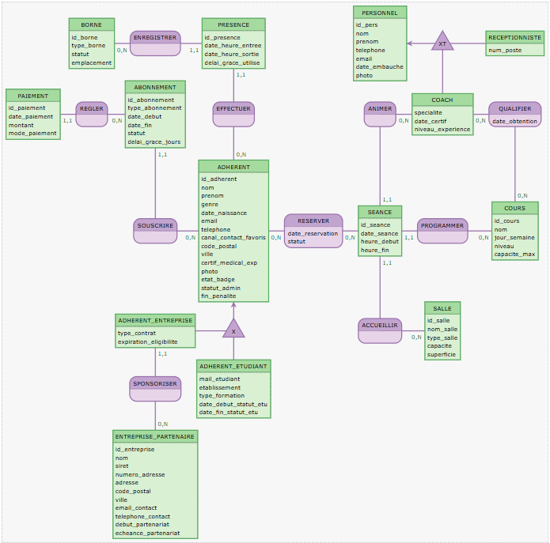
Figure 2 — Modèle conceptuel de données du Club de Sport
La distinction entre l'entité Cours (le modèle récurrent d'un cours collectif : nom, niveau) et l'entité Seance (une occurrence datée de ce cours, animée par un coach déterminé, dans une salle déterminée) évite la redondance des attributs stables du cours sur chacune de ses occurrences, et permet de représenter les changements ponctuels (remplacement de coach, changement de salle) sans dupliquer l'information.

5. MLD — Modèle logique de données
La section suivant présente le Modèle Logique de Données (MLD) structurant la base de données de la gestion de la salle de sport.
- Adhérents, abonnements et paiements
. ADHERENT (id_adherent, nom, prenom, genre, date_naissance, email, telephone, canal_contact_favoris, code_postal, ville, certif_medical_exp, photo, etat_badge, statut_admin, fin_penalite)
. ADHERENT_ETUDIANT (#id_adherent, mail_etudiant, etablissement, type_formation, date_debut_statut_etu, date_fin_statut_etu)
. ADHERENT_ENTREPRISE (#id_adherent, type_contrat, expiration_eligibilite, #id_entreprise)
. ENTREPRISE_PARTENAIRE (id_entreprise, nom, siret, numero_adresse, adresse, code_postal, ville, email_contact, telephone_contact, debut_partenariat, echeance_partenariat)
. ABONNEMENT (id_abonnement, type_abonnement, date_debut, date_fin, statut, delai_grace_jours, #id_adherent)
. PAIEMENT (id_paiement, date_paiement, montant, mode_paiement, #id_abonnement)
- Personnel du club
. PERSONNEL (id_pers, nom, prenom, telephone, email, date_embauche, photo)
. COACH (#id_pers, specialite, date_certif, niveau_experience)
. RECEPTIONNISTE (#id_pers, num_poste)
- Salles, cours et séances
. SALLE (id_salle, nom_salle, type_salle, capacite, superficie)
. COURS (id_cours, nom, jour_semaine, niveau, capacite_max)
. SEANCE (id_seance, date_seance, heure_debut, heure_fin, #id_pers, #id_cours, #id_salle)
. RESERVATION (#id_seance, #id_adherent, date_reservation, statut)
. QUALIFICATION (#id_pers, #id_cours, date_obtention)
- Contrôle d'accès
. BORNE (id_borne, type_borne, statut, emplacement)
. PRESENCE (id_presence, date_heure_entree, date_heure_sortie, delai_grace_utilise, #id_borne, #id_adherent)

6. Schéma d’architecture réseau
Ci-dessous le schéma d’architecture réseau prévu à ce stade du projet. Il illustre l'architecture globale du système et les protocoles d'échange utilisés entre les clients, les serveurs d'application et la base de données :
Nous définissons les commandes et les réponses du client dans le protocole applicatif. TCP transportera ces messages entre la borne et le serveur applicatif. Le client attendra une réponse avant d’envoyer une nouvelle commande.
Le serveur applicatif enverra ses requêtes SQL au serveur de base de données via le protocole PostgreSQL, qui renverra les données demandées ou le résultat de la modification.
Le navigateur enverra ses requêtes HTTP au serveur web. Ce serveur gérera les sessions, lira ou modifiera les données via le protocole PostgreSQL, puis renverra une réponse HTTP au navigateur.
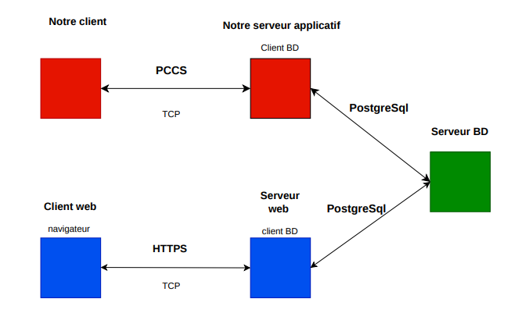
Figure 5 - Architecture réseau

7. Protocole applicatif réseau
Les échanges réseau se déroulent entre la borne, qui joue le rôle de client, et le serveur applicatif, qui applique la logique métier et interroge la base de données. La borne envoie un message au serveur, et le serveur lui répond par un message de réponse. Deux types de bornes sont prévus : la borne de type 1 (contrôle d'accès à l'entrée du club) et la borne de type 2 (porte d'une salle de séance). Chaque échange commence par l'identification de la borne (IDENTIFIER). Les tableaux suivants récapitulent, pour chaque type de borne, les messages envoyés et les réponses possibles du serveur.

Borne de type 1 : contrôle d'accès

Message (borne vers serveur) | Réponses du serveur
IDENTIFIER idBorne | BORNE_OK, BORNE_INCONNUE, BORNE_INACTIVE
ACCES id_adherent | ACCES_AUTORISE, DELAI_GRACE_PROPOSE, ACCES_REFUSE motif (abonnement, statut_admin ou certificat)
DECISION_DELAI_GRACE oui ou non | ACCES_AUTORISE_AVERTISSEMENT, ACCES_REFUSE motif=abonnement
ACCES_ETAGE | ETAGE_AUTORISE, ETAGE_VERROUILLE
SORTIE id_adherent horodatage | SORTIE_ENREGISTREE duree
ENTREE_SALLE id_adherent (borne de type 2) | SALLE_AUTORISEE, SALLE_REFUSEE

Borne de type 2 : salle de séance

Message (borne vers serveur) | Réponses du serveur
IDENTIFIER idBorne | BORNE_OK, BORNE_INCONNUE, BORNE_INACTIVE
ENTREE_SALLE id_adherent | SALLE_AUTORISEE, SALLE_REFUSEE

Les diagrammes applicatifs détaillant chaque scénario d'échange (pour la borne de type 1, 3 pour la borne de type 2) sont présentés dans la section suivante.

8. Diagrammes applicatifs des bornes

Ce document regroupe les diagrammes d'échanges entre les bornes et le serveur : 5 scénarios pour la borne de type 1 (contrôle d'accès) et 3 scénarios pour la borne de type 2 (salle de séance).

1. Borne de type 1 : contrôle d'accès

Scénario 1 sur 5 : Entrée nominale
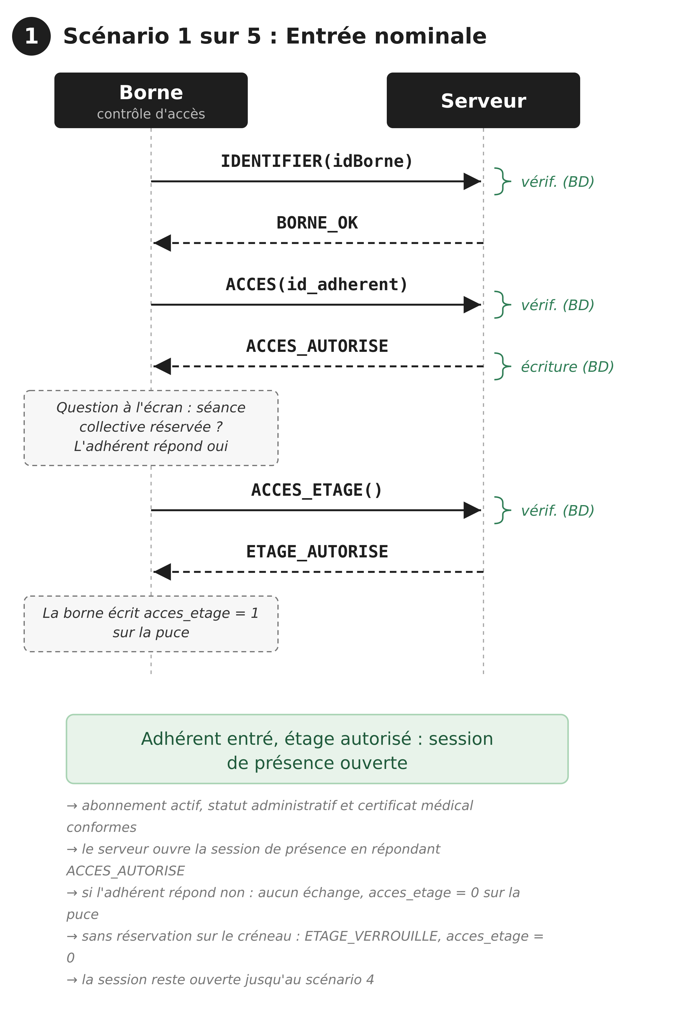

Scénario 2 sur 5 : Entrée avec délai de grâce
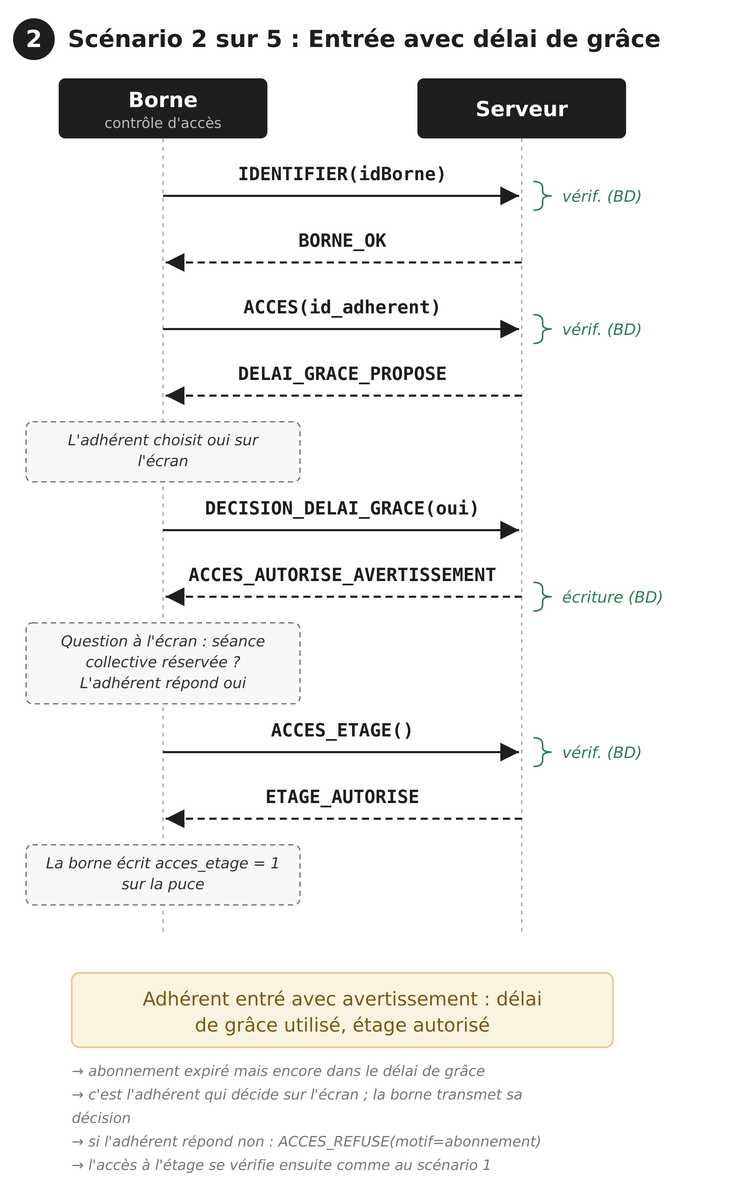

Scénario 3 sur 5 : Accès refusé
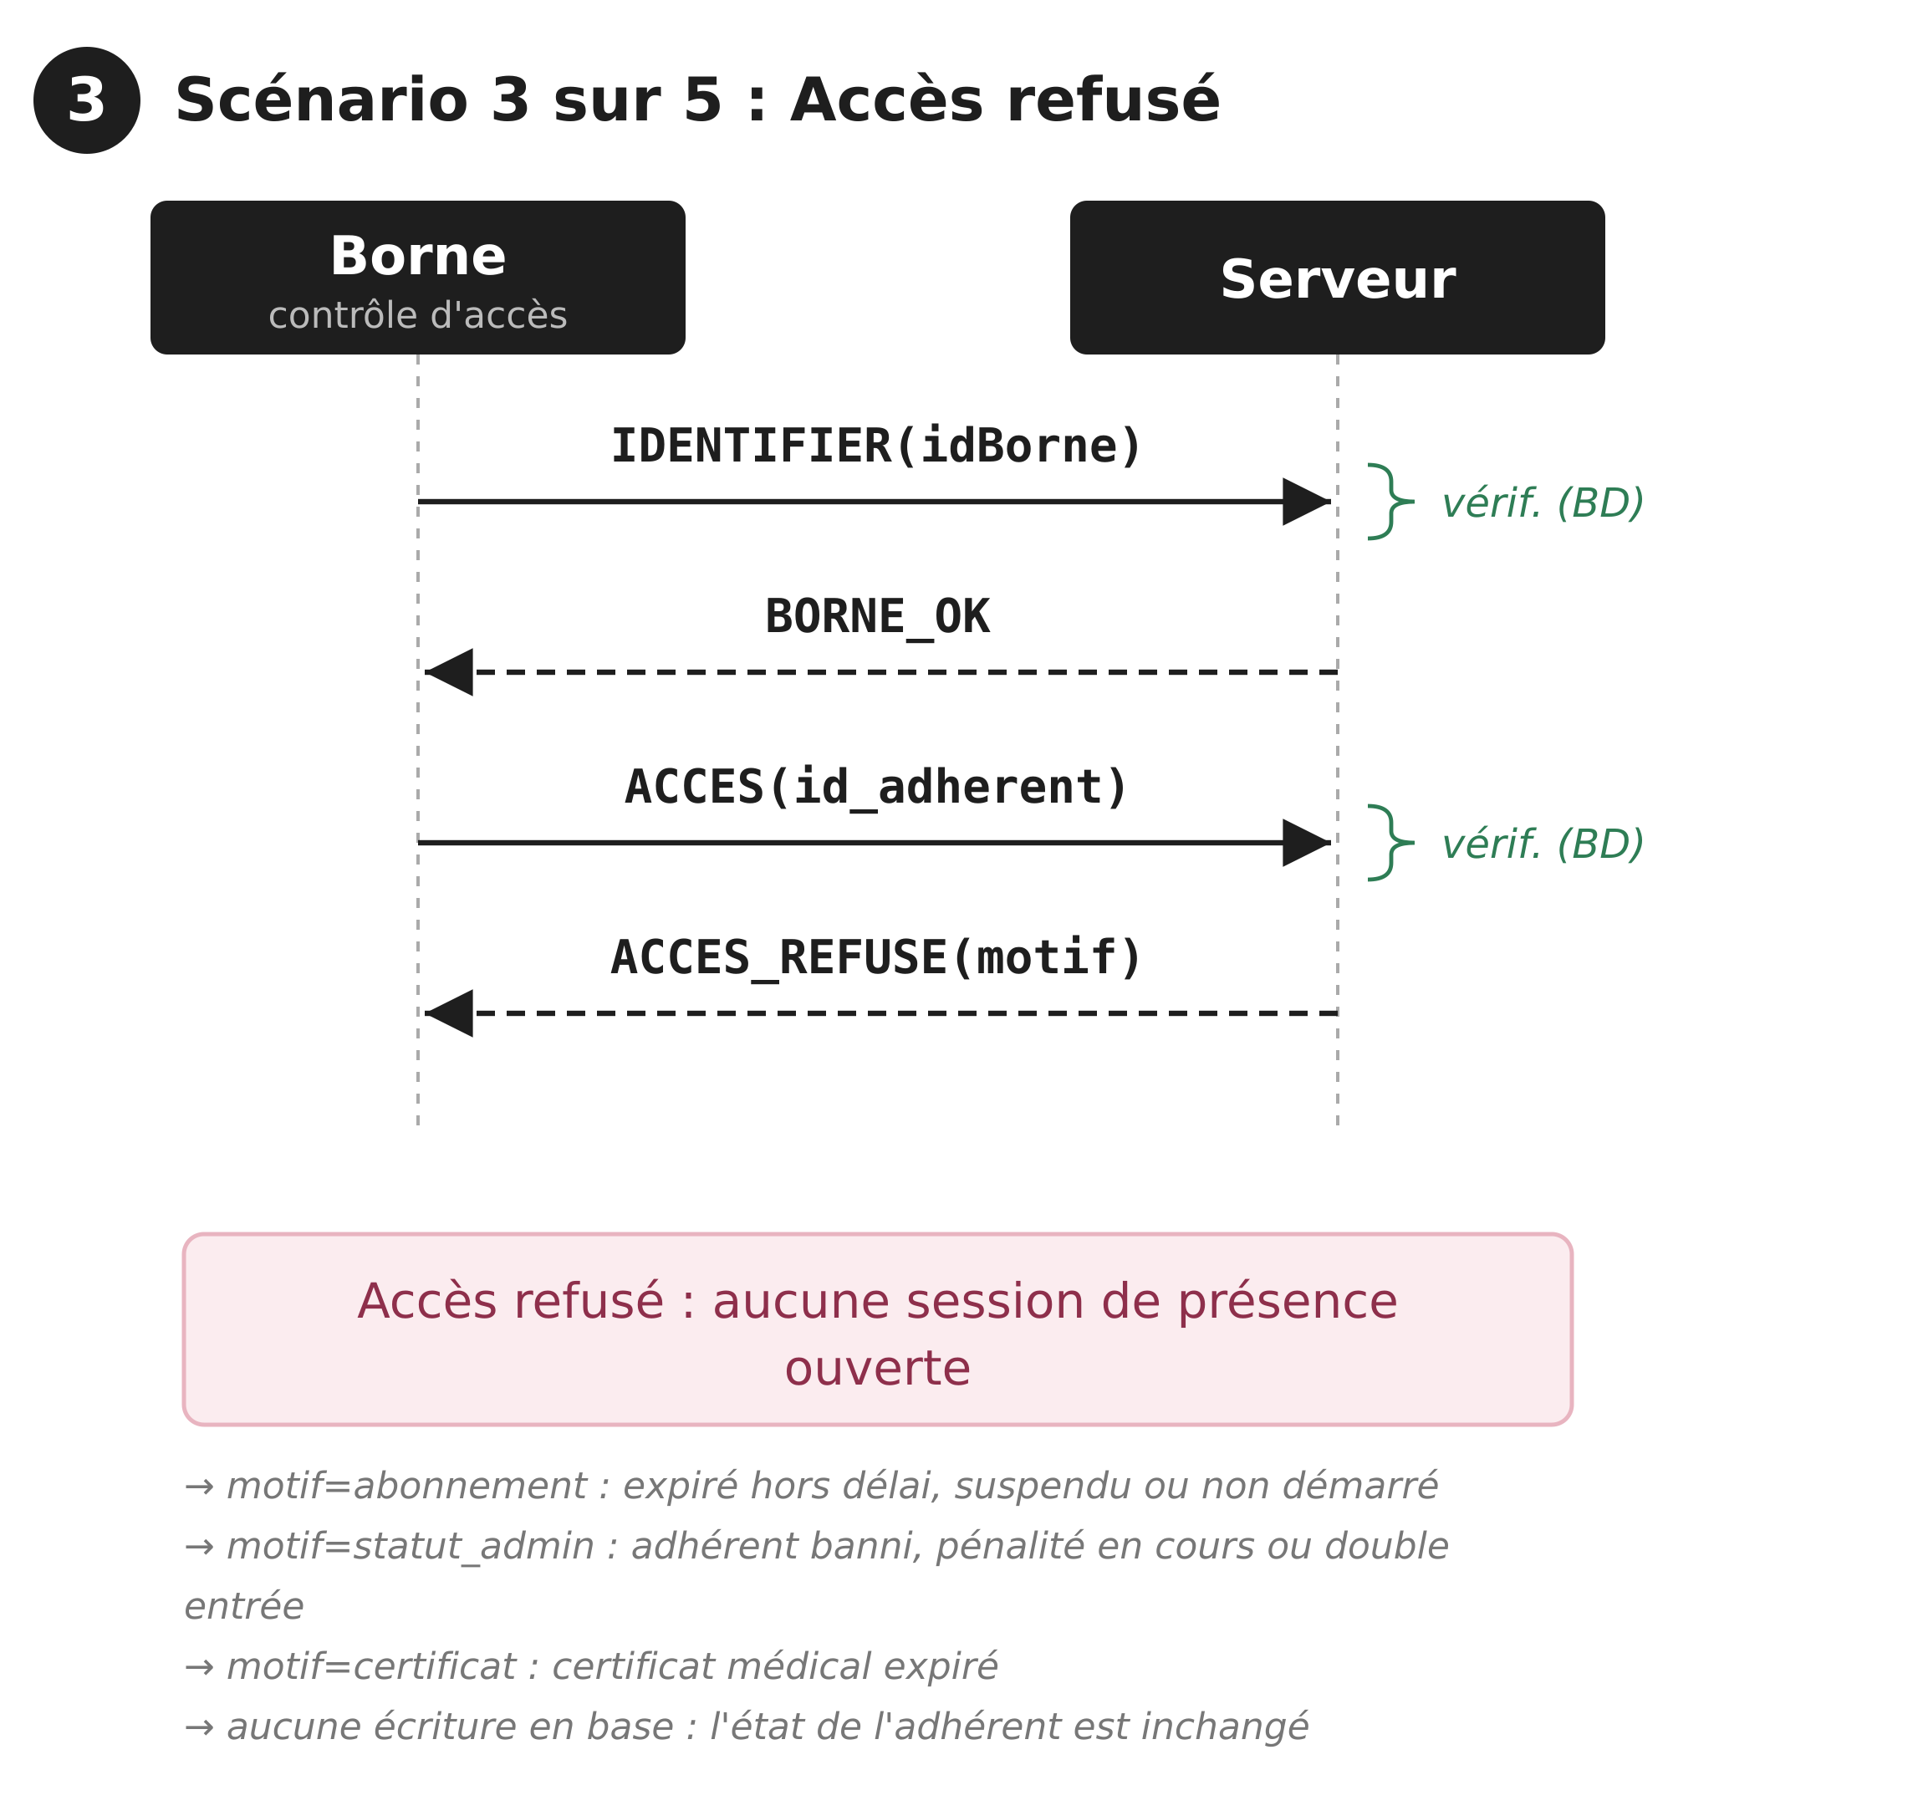

Scénario 4 sur 5 : Sortie de l'adhérent
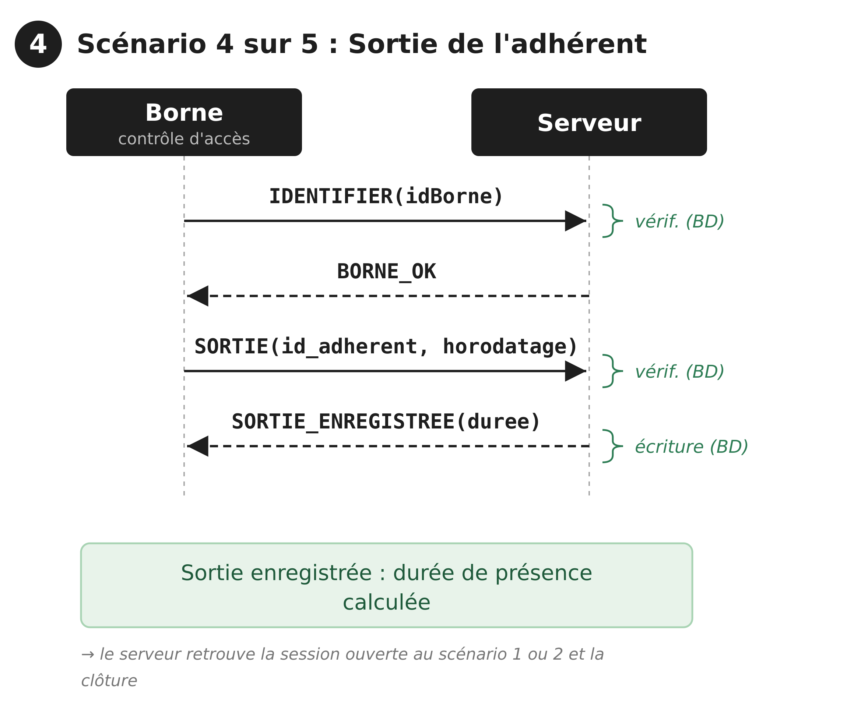

Scénario 5 sur 5 : Borne non reconnue
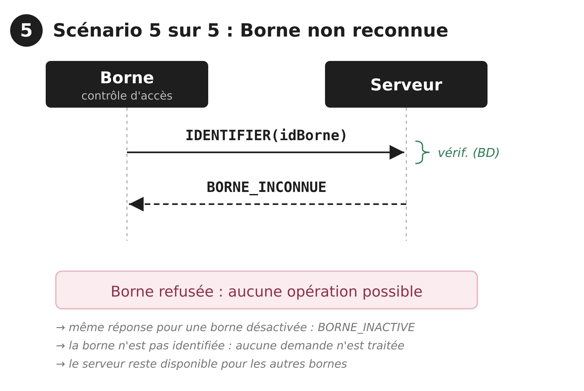
2. Borne de type 2 : salle de séance

Scénario 1 sur 3 : Puce à 0 : porte fermée
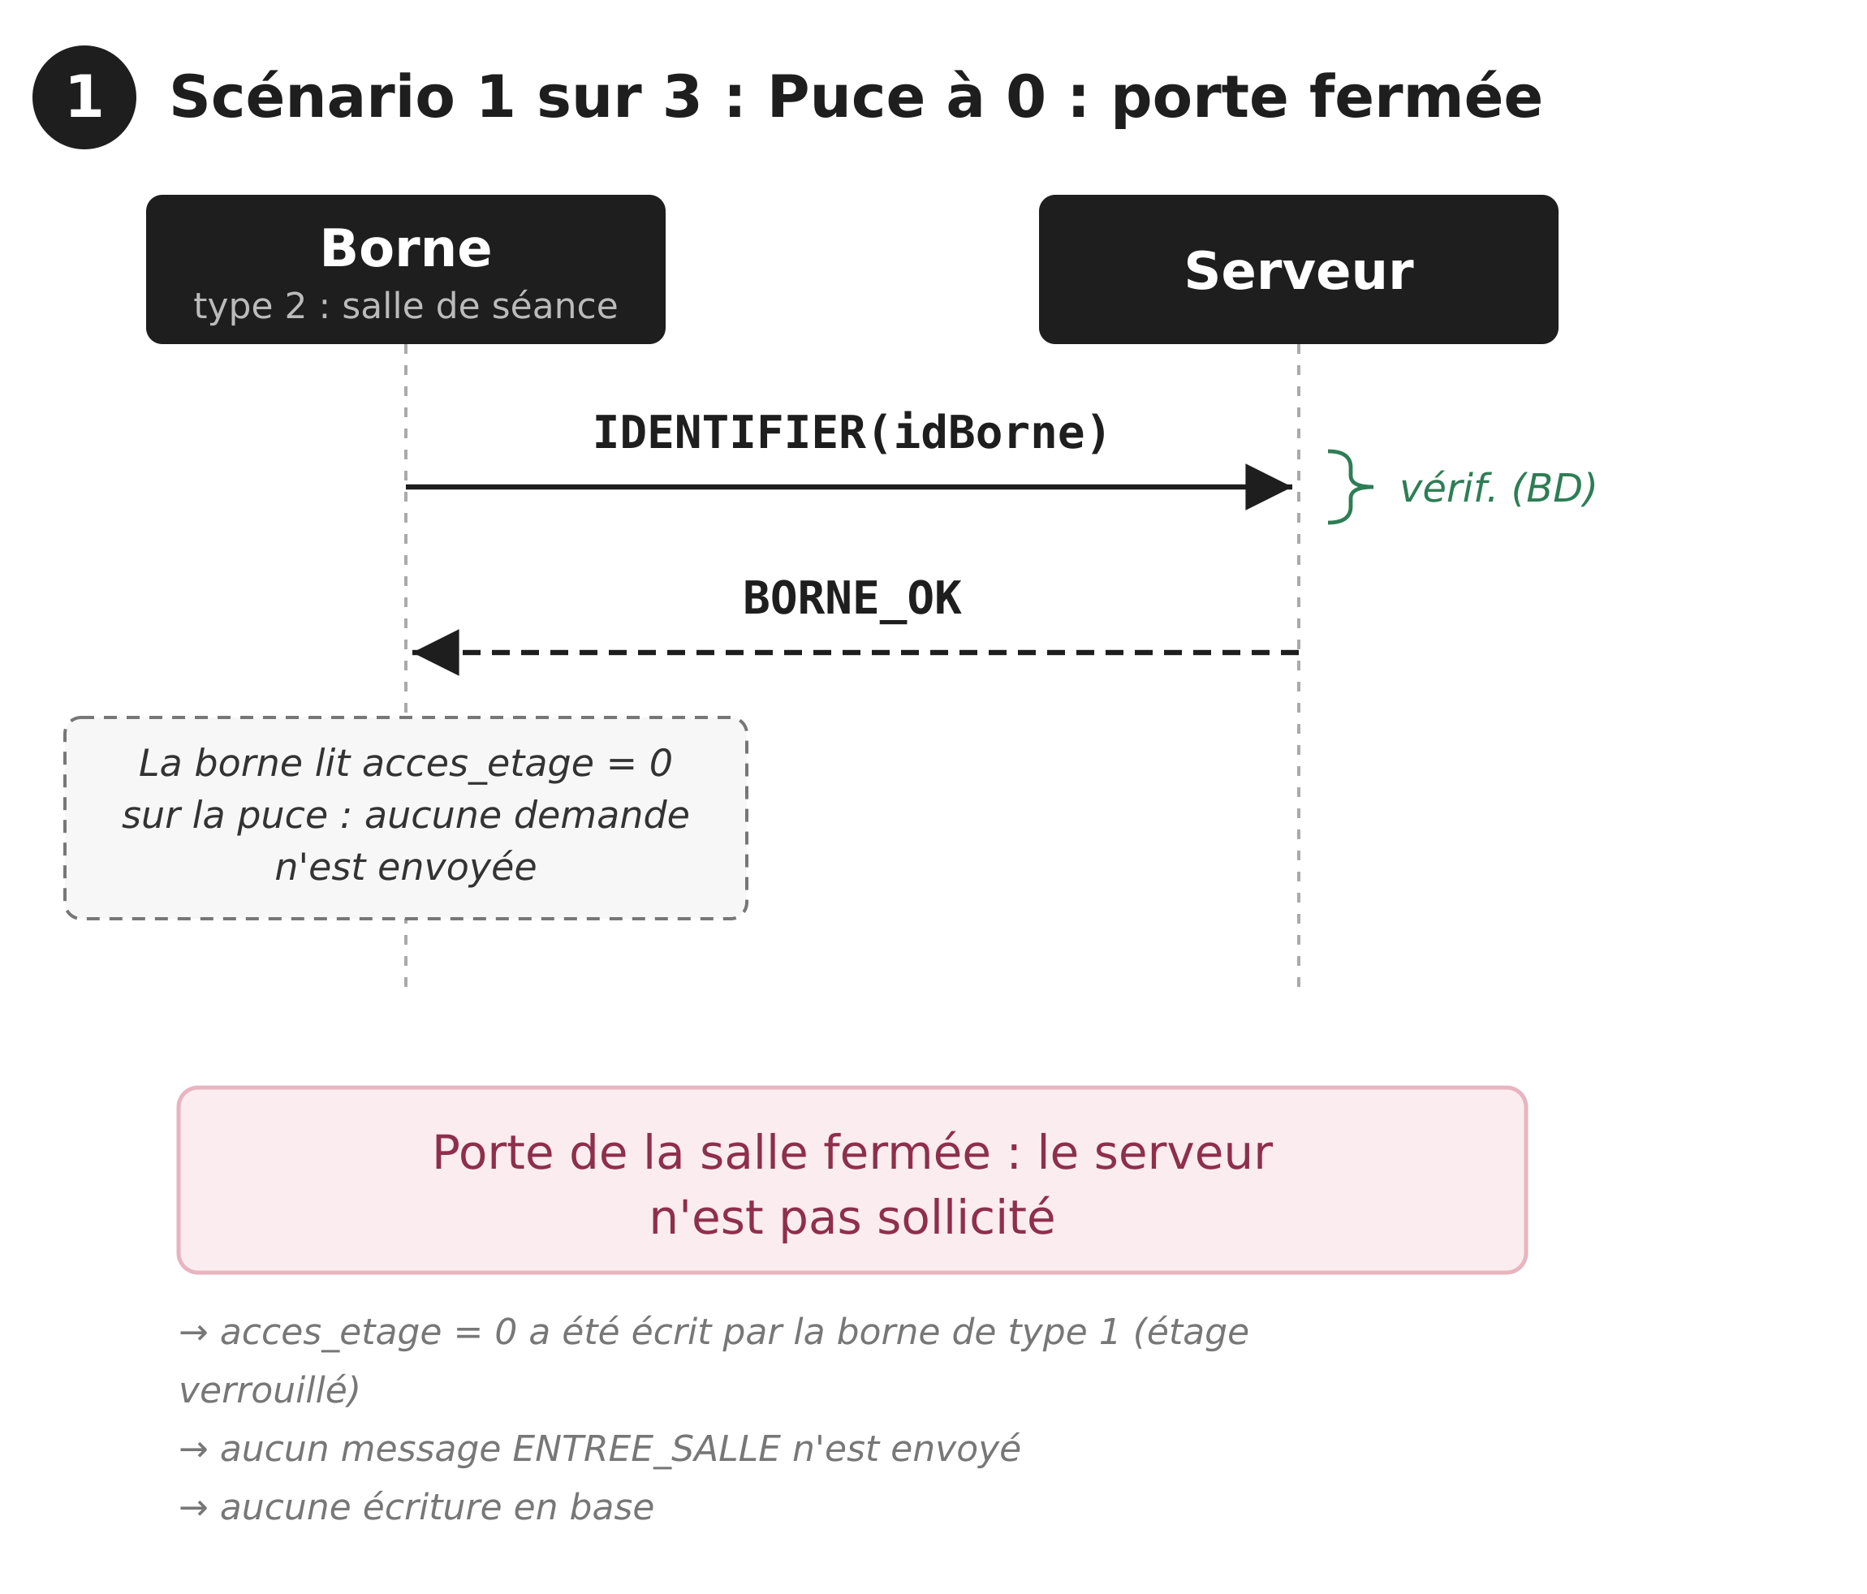

Scénario 2 sur 3 : Puce à 1 : entrée autorisée
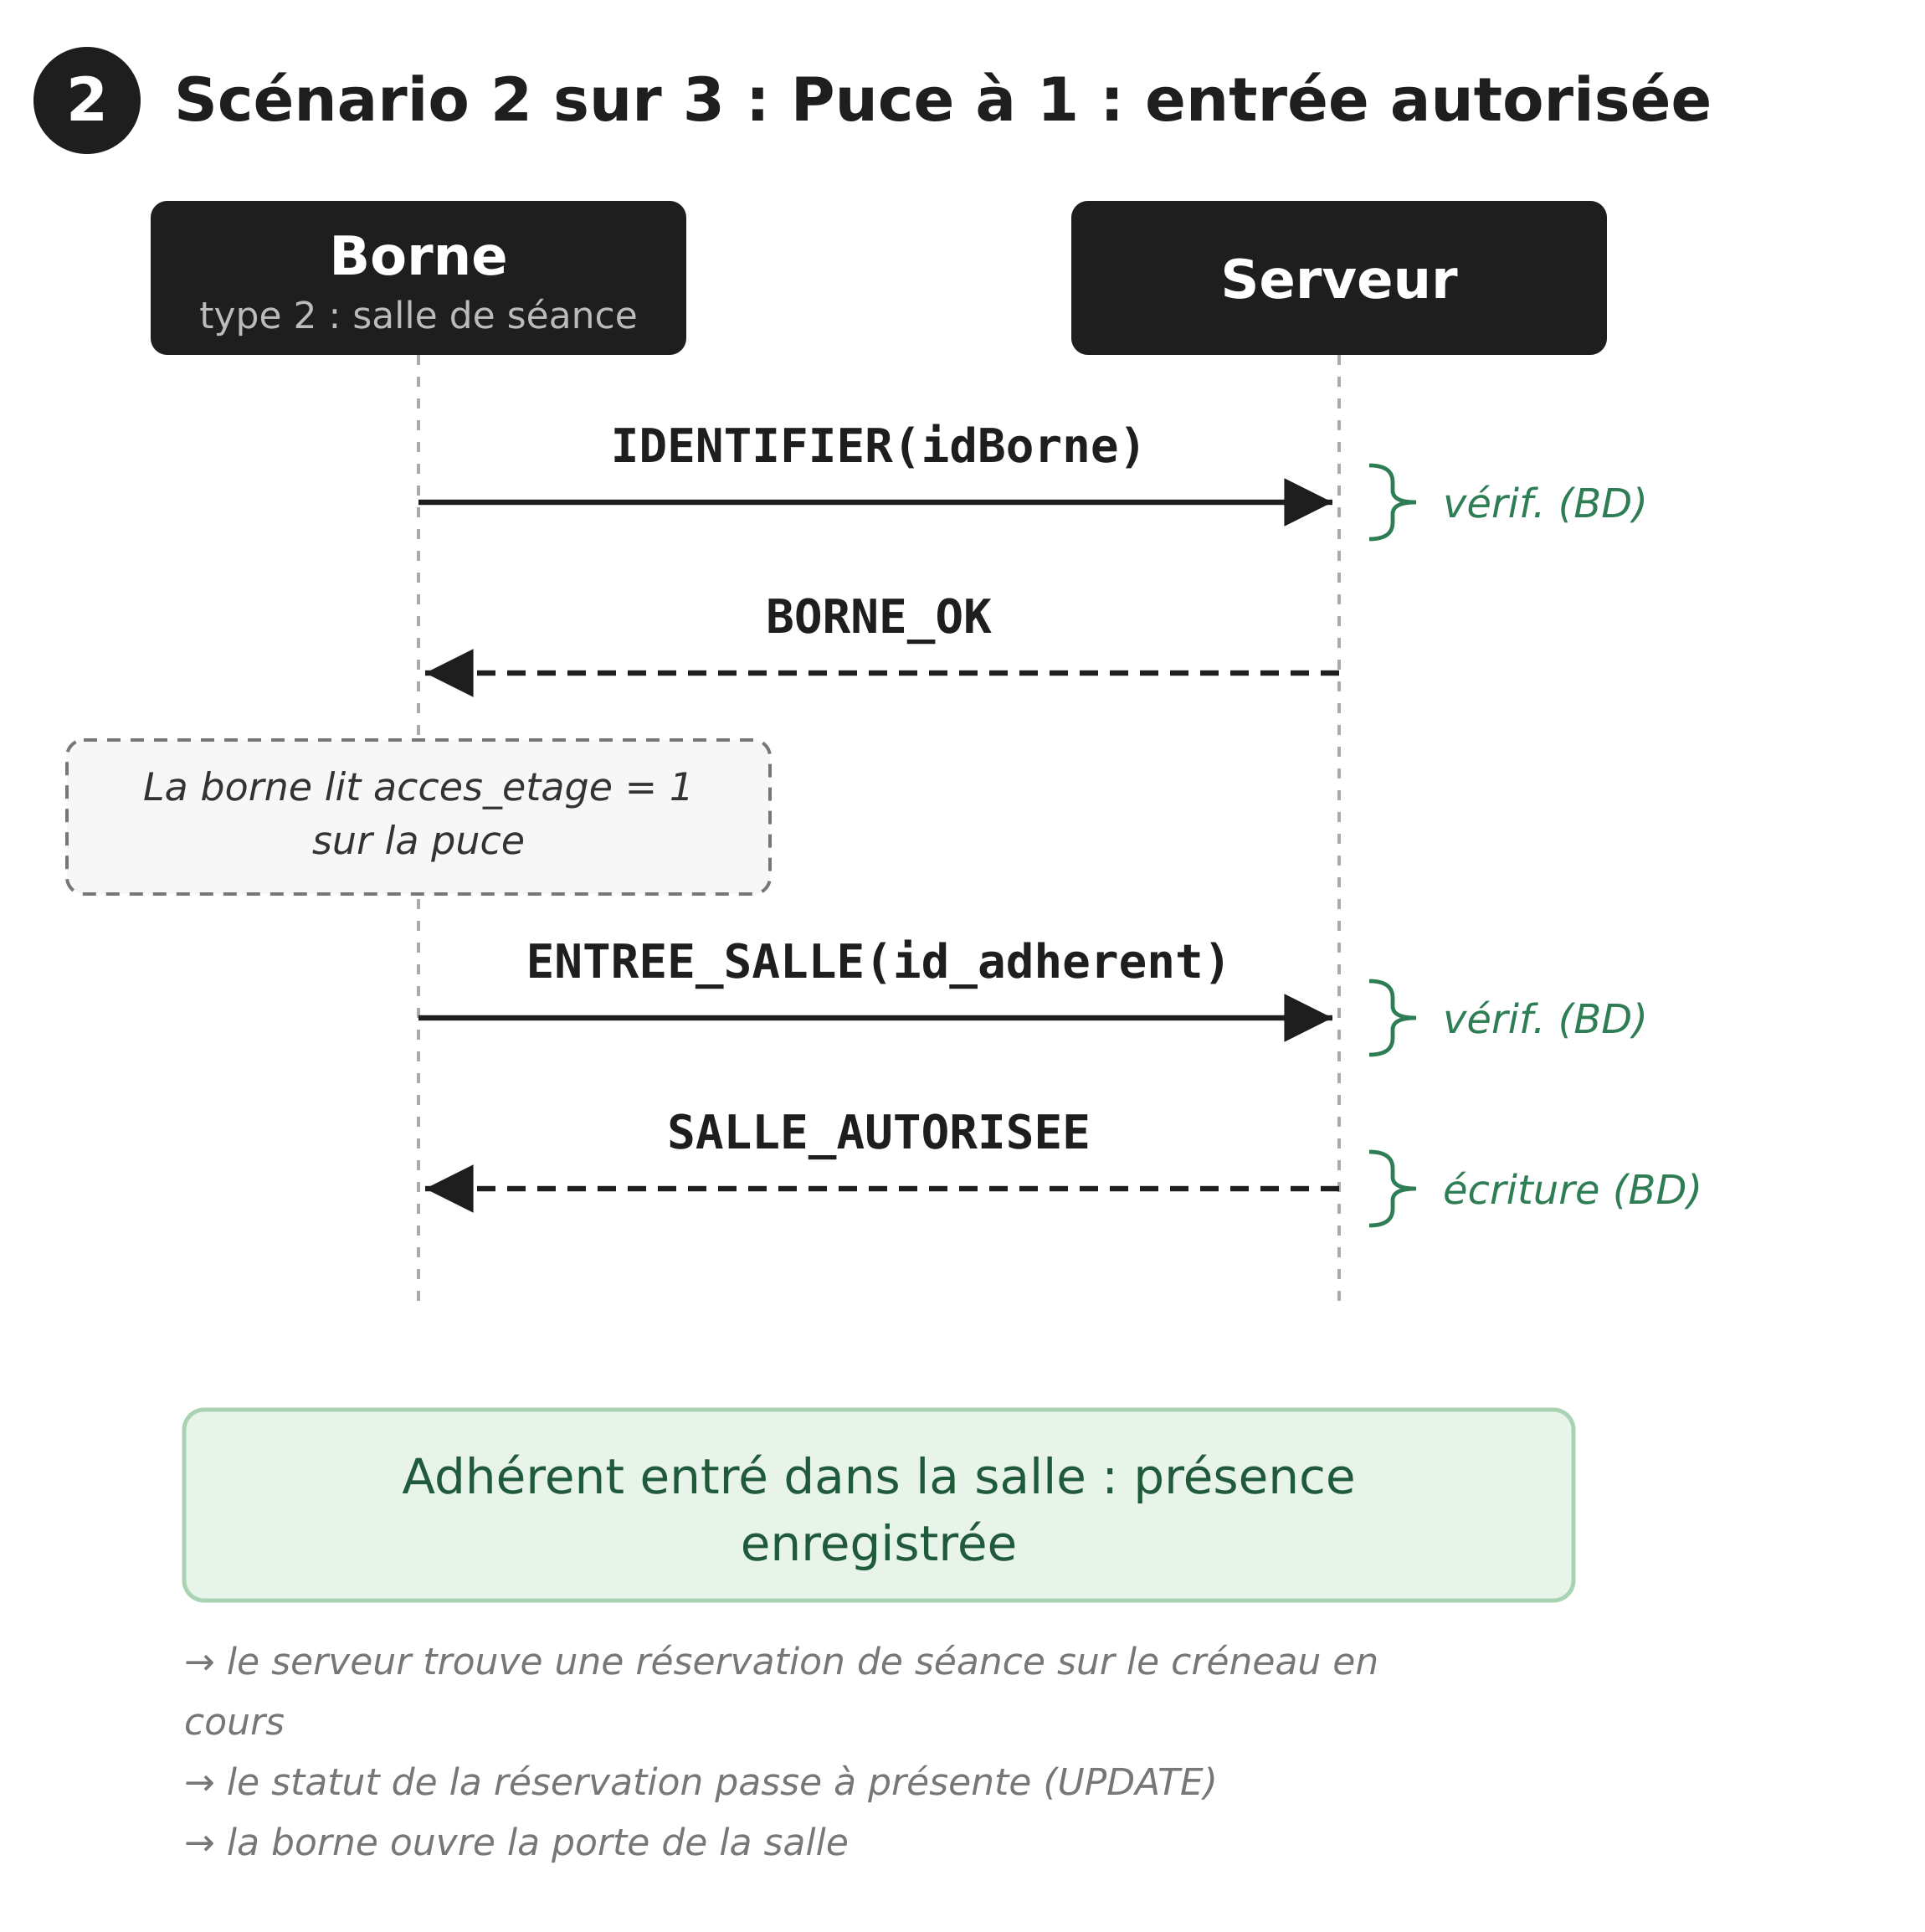

Scénario 3 sur 3 : Puce à 1 : aucune réservation
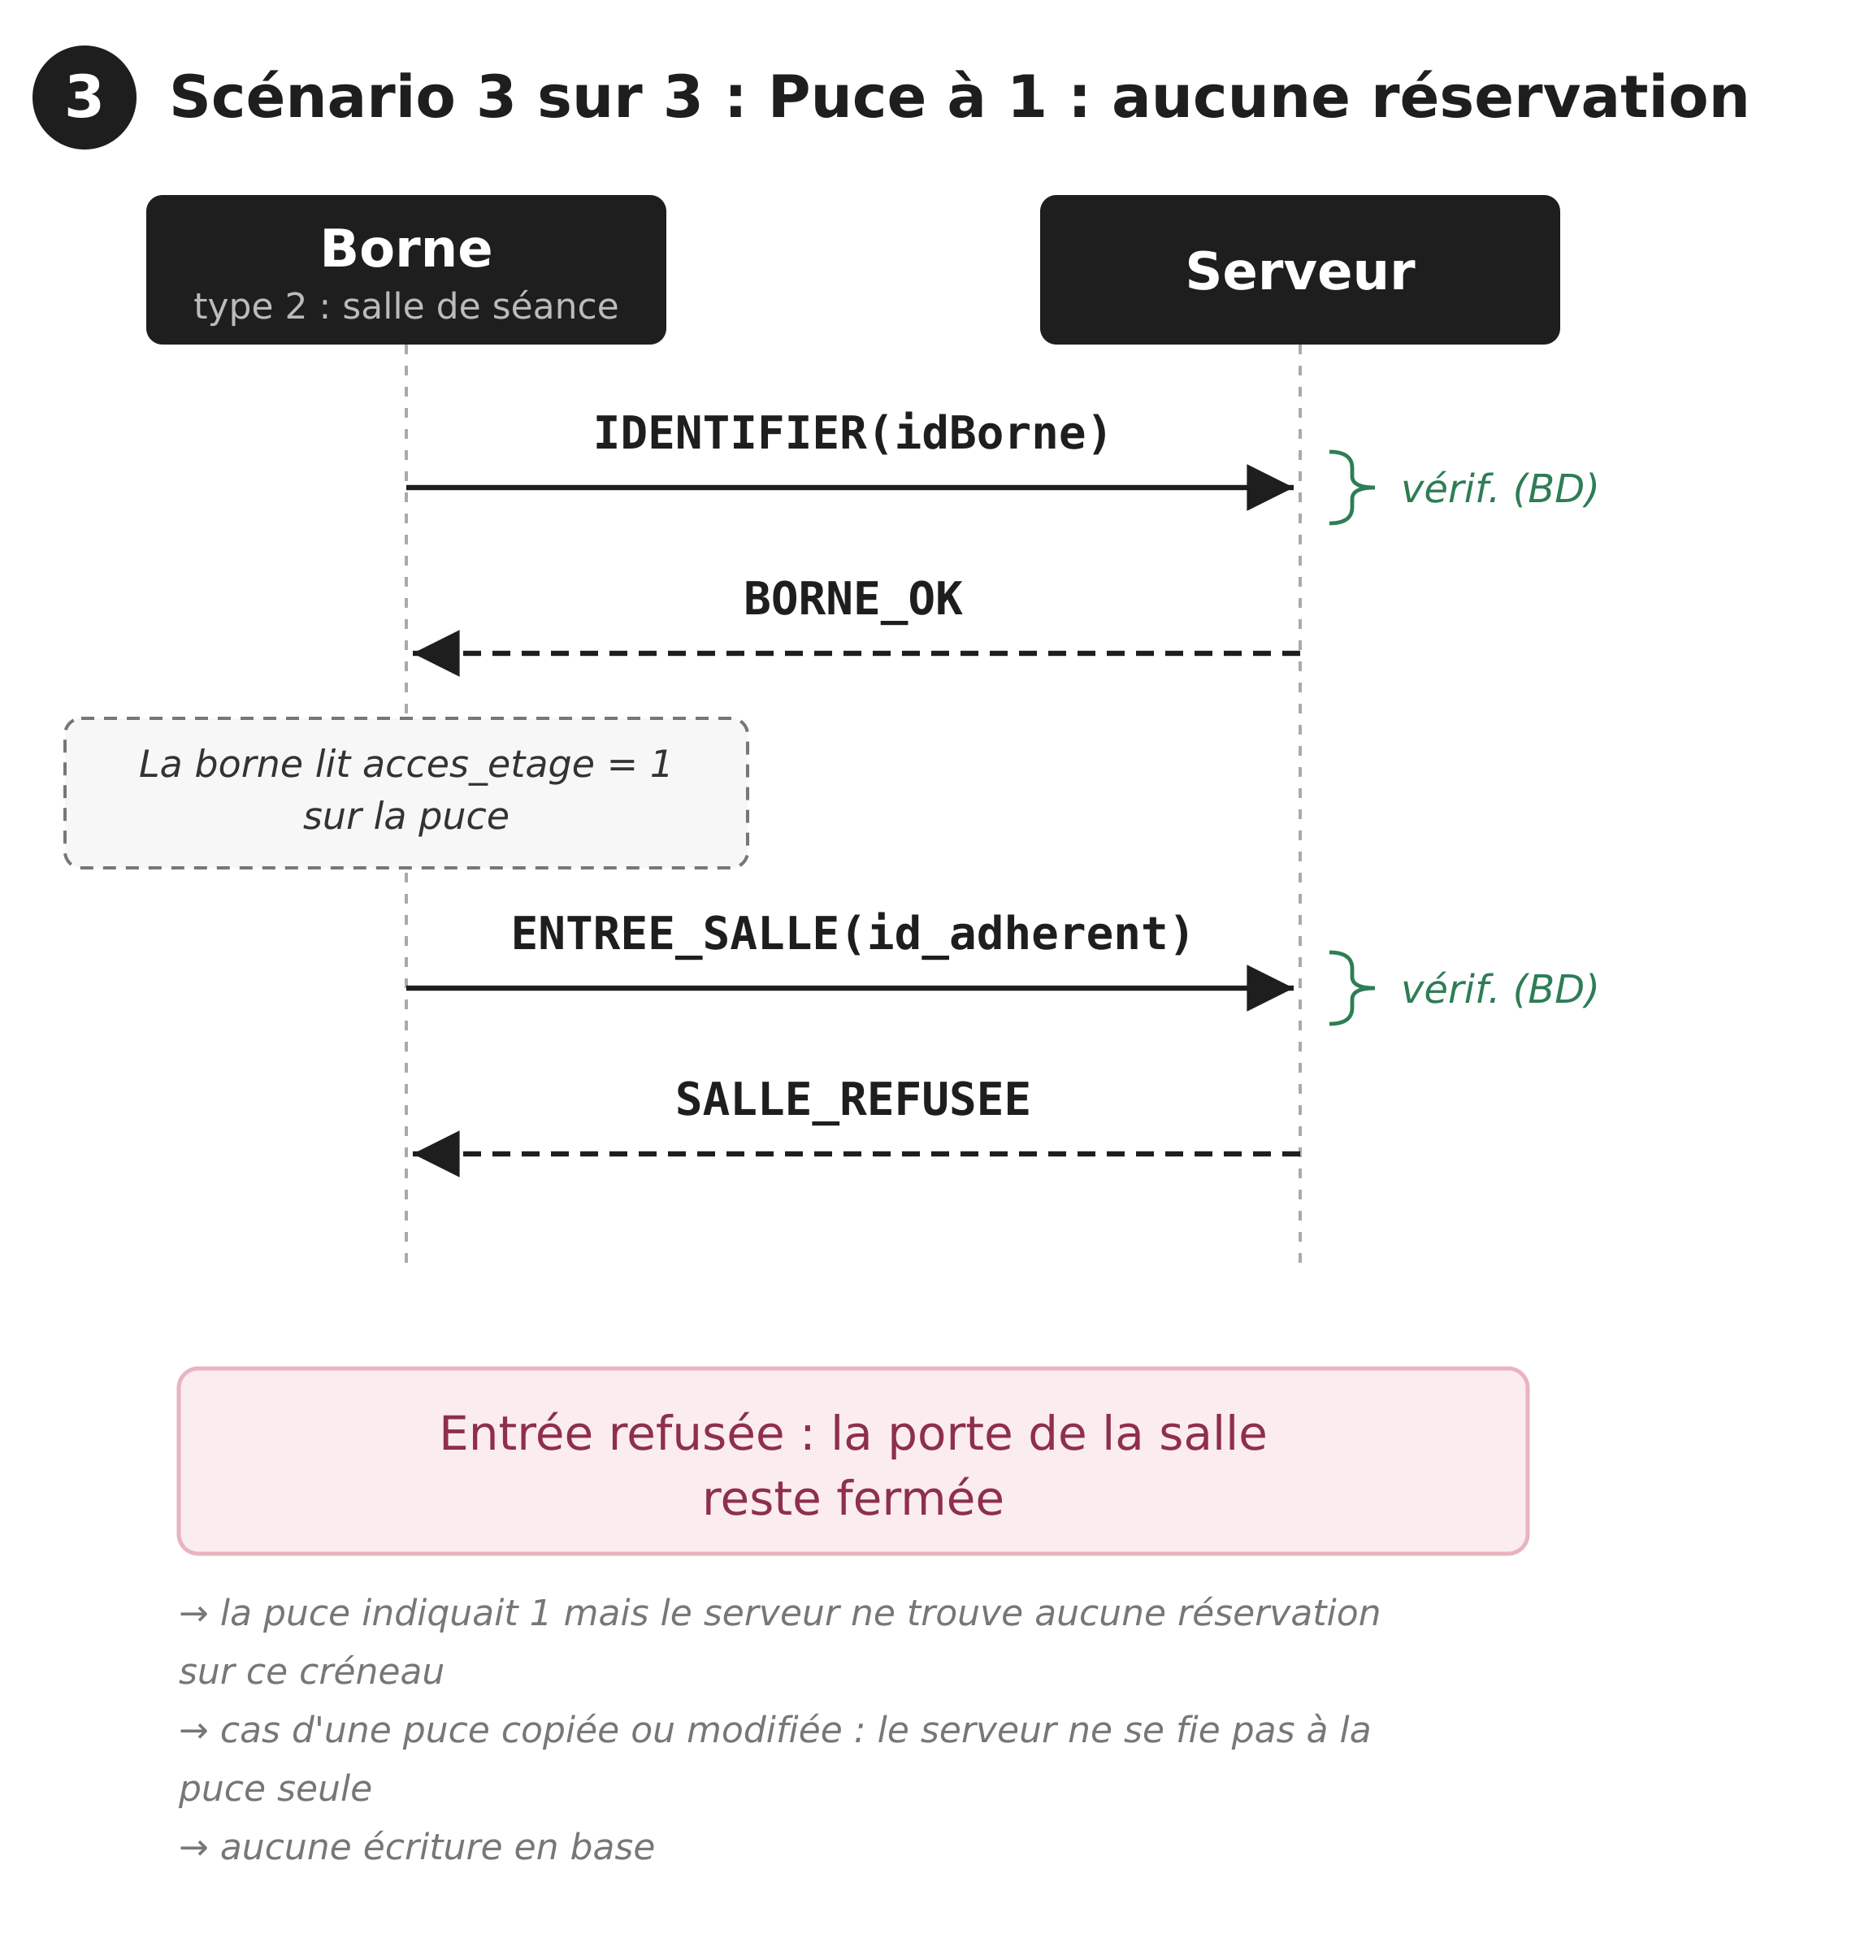

8. Conclusion et perspectives
Ce rapport a permis de poser les bases du projet à travers l’étude du contexte, la modélisation de la base de données (dictionnaire de données, MCD et MLD) ainsi que la conception de l’architecture réseau et la formalisation du protocole applicatif. Les différents scénarios d’échange et les mécanismes de robustesse ont également été définis.
La prochaine étape consistera à implémenter le protocole réseau en développant le client et le serveur, puis à réaliser les tests d’intégration et de robustesse. Le script de création de la base de données (DDL) et l’intégration des données devront également être réalisés afin de valider le fonctionnement global de la solution.

Annexe A — Script de création de la base de données (DDL)
Cette annexe présente le script SQL de création de la base de données du Club de Sport, écrit pour PostgreSQL. Il crée le schéma « club », les 17 tables du modèle logique avec leurs contraintes (clés primaires, clés étrangères, contraintes de domaine CHECK, unicité), 7 index et 4 déclencheurs (triggers) qui garantissent l'exclusivité des spécialisations.

A.1 Création du schéma
DROP SCHEMA IF EXISTS club CASCADE;
CREATE SCHEMA club;
SET search_path TO club;

A.2 Personnel, salles et cours
Ces tables regroupent le personnel du club (avec ses deux spécialisations Coach et Réceptionniste), les salles et les cours collectifs.
CREATE TABLE personnel (
id_pers INTEGER PRIMARY KEY
CHECK (id_pers > 10000000 AND id_pers < 20000000),
nom VARCHAR(30) NOT NULL CHECK (nom ~ '^[A-Za-zÀ-ÿ'' -]+$'),
prenom VARCHAR(30) NOT NULL CHECK (prenom ~ '^[A-Za-zÀ-ÿ'' -]+$'),
telephone CHAR(10) NOT NULL CHECK (telephone ~ '^[0-9]{10}$'),
email VARCHAR(320) NOT NULL UNIQUE
CHECK (email ~ '^[^@[:space:]]+@[^@[:space:]]+\.[^@[:space:]]+$'),
date_embauche DATE NOT NULL CHECK (date_embauche > DATE '1900-01-01'),
photo BYTEA CHECK (photo IS NULL OR octet_length(photo) <= 102400)
);

CREATE TABLE receptionniste (
id_pers INTEGER PRIMARY KEY
REFERENCES personnel(id_pers) ON DELETE CASCADE ON UPDATE CASCADE,
num_poste INTEGER NOT NULL CHECK (num_poste > 0)
);

CREATE TABLE coach (
id_pers INTEGER PRIMARY KEY
REFERENCES personnel(id_pers) ON DELETE CASCADE ON UPDATE CASCADE,
specialite VARCHAR(30) NOT NULL,
date_certif DATE NOT NULL CHECK (date_certif > DATE '1900-01-01'),
niveau_experience VARCHAR(30) NOT NULL
CHECK (niveau_experience IN ('débutant','intermédiaire','confirmé','expert'))
);

CREATE TABLE salle (
id_salle INTEGER GENERATED ALWAYS AS IDENTITY PRIMARY KEY,
nom_salle VARCHAR(30) NOT NULL UNIQUE CHECK (length(trim(nom_salle)) > 0),
type_salle VARCHAR(30) NOT NULL,
capacite INTEGER NOT NULL CHECK (capacite > 0),
superficie NUMERIC(7,2) NOT NULL CHECK (superficie > 0)
);

CREATE TABLE cours (
id_cours INTEGER GENERATED ALWAYS AS IDENTITY PRIMARY KEY,
nom VARCHAR(50) NOT NULL UNIQUE CHECK (length(trim(nom)) > 0),
jour_semaine VARCHAR(16) NOT NULL CHECK (jour_semaine IN ('Lundi', 'Mardi', 'Mercredi', 'Jeudi', 'Vendredi', 'Samedi', 'Dimanche')),
niveau VARCHAR(15) NOT NULL CHECK (niveau IN ('débutant','intermédiaire','avancé')),
capacite_max INTEGER NOT NULL CHECK (capacite_max > 0)
);

A.3 Entreprises partenaires, adhérents et abonnements
Ces tables portent les adhérents, leurs deux spécialisations possibles (Étudiant et Entreprise), l'entreprise partenaire, ainsi que les abonnements et les paiements.
CREATE TABLE entreprise_partenaire (
id_entreprise CHAR(9) PRIMARY KEY CHECK (id_entreprise ~ '^[A-Za-z0-9]{9}$'),
nom VARCHAR(30) NOT NULL,
siret CHAR(14) NOT NULL UNIQUE CHECK (siret ~ '^[0-9]{14}$'),
numero_adresse VARCHAR(5) NOT NULL CHECK (numero_adresse ~ '^[0-9]{1,5}$'),
adresse VARCHAR(45) NOT NULL,
code_postal CHAR(5) NOT NULL CHECK (code_postal ~ '^[0-9]{5}$'),
ville VARCHAR(45) NOT NULL,
email_contact VARCHAR(320) NOT NULL UNIQUE
CHECK (email_contact ~ '^[^@[:space:]]+@[^@[:space:]]+\.[^@[:space:]]+$'),
telephone_contact CHAR(10) NOT NULL UNIQUE CHECK (telephone_contact ~ '^[0-9]{10}$'),
debut_partenariat DATE NOT NULL,
echeance_partenariat DATE NOT NULL,
CHECK (echeance_partenariat > debut_partenariat)
);

CREATE TABLE adherent (
id_adherent CHAR(12) PRIMARY KEY CHECK (id_adherent ~ '^[A-Za-z0-9]{12}$'),
nom VARCHAR(30) NOT NULL CHECK (nom ~ '^[A-Za-zÀ-ÿ'' -]+$'),
prenom VARCHAR(30) NOT NULL CHECK (prenom ~ '^[A-Za-zÀ-ÿ'' -]+$'),
genre CHAR(1) NOT NULL CHECK (genre IN ('F','M')),
date_naissance DATE NOT NULL CHECK (date_naissance > DATE '1900-01-01'),
email VARCHAR(320) NOT NULL UNIQUE
CHECK (email ~ '^[^@[:space:]]+@[^@[:space:]]+\.[^@[:space:]]+$'),
telephone CHAR(10) NOT NULL UNIQUE CHECK (telephone ~ '^[0-9]{10}$'),
canal_contact_favoris VARCHAR(9) NOT NULL CHECK (canal_contact_favoris IN ('email','telephone')),
code_postal CHAR(5) NOT NULL CHECK (code_postal ~ '^[0-9]{5}$'),
ville VARCHAR(45) NOT NULL,
certif_medical_exp DATE,
photo BYTEA CHECK (photo IS NULL OR octet_length(photo) <= 102400),
etat_badge VARCHAR(10) NOT NULL CHECK (etat_badge IN ('Actif','Inactif','Volé')),
statut_admin VARCHAR(10) NOT NULL CHECK (statut_admin IN ('actif', 'banni', 'pénalisé')),
fin_penalite DATE
);

CREATE TABLE adherent_etudiant (
id_adherent CHAR(12) PRIMARY KEY
REFERENCES adherent(id_adherent) ON DELETE CASCADE ON UPDATE CASCADE,
mail_etudiant VARCHAR(320) NOT NULL UNIQUE
CHECK (mail_etudiant ~ '^[^@[:space:]]+@[^@[:space:]]+\.[^@[:space:]]+$'),
etablissement VARCHAR(100) NOT NULL,
type_formation VARCHAR(50) NOT NULL,
date_debut_statut_etu DATE NOT NULL CHECK (date_debut_statut_etu > DATE '2000-01-01'),
date_fin_statut_etu DATE NOT NULL,
CHECK (date_fin_statut_etu >= date_debut_statut_etu + 365)
);

CREATE TABLE adherent_entreprise (
id_adherent CHAR(12) PRIMARY KEY
REFERENCES adherent(id_adherent) ON DELETE CASCADE ON UPDATE CASCADE,
type_contrat VARCHAR(10) NOT NULL,
expiration_eligibilite DATE,
id_entreprise CHAR(9) NOT NULL
REFERENCES entreprise_partenaire(id_entreprise) ON UPDATE CASCADE
);

CREATE TABLE abonnement (
id_abonnement INTEGER GENERATED ALWAYS AS IDENTITY PRIMARY KEY,
type_abonnement VARCHAR(12) NOT NULL CHECK (type_abonnement IN ('mensuel','trimestriel','annuel')),
date_debut DATE NOT NULL,
date_fin DATE NOT NULL,
statut VARCHAR(10) NOT NULL CHECK (statut IN ('actif','expiré','suspendu')),
delai_grace_jours INTEGER NOT NULL CHECK (delai_grace_jours > 0),
id_adherent CHAR(12) NOT NULL REFERENCES adherent(id_adherent)
ON UPDATE CASCADE ON DELETE CASCADE,
CHECK (date_fin > date_debut)
);

CREATE TABLE paiement (
id_paiement INTEGER GENERATED ALWAYS AS IDENTITY PRIMARY KEY,
date_paiement DATE NOT NULL,
montant NUMERIC(6,2) NOT NULL CHECK (montant > 0),
mode_paiement VARCHAR(10) NOT NULL CHECK (mode_paiement IN ('carte','espèces','virement','chèque')),
id_abonnement INTEGER NOT NULL
REFERENCES abonnement(id_abonnement) ON UPDATE CASCADE
);

A.4 Séances, réservations, présences et bornes
Ces tables décrivent le planning des séances, les réservations des adhérents, les sessions de présence enregistrées par les bornes de contrôle d'accès, et les bornes elles-mêmes.
CREATE TABLE seance (
id_seance INTEGER GENERATED ALWAYS AS IDENTITY PRIMARY KEY,
date_seance DATE NOT NULL,
heure_debut TIME(0) NOT NULL,
heure_fin TIME(0) NOT NULL,
id_salle INTEGER NOT NULL REFERENCES salle(id_salle) ON UPDATE CASCADE ON DELETE CASCADE,
id_coach INTEGER NOT NULL REFERENCES coach(id_pers) ON UPDATE CASCADE,
id_receptionniste INTEGER NOT NULL REFERENCES receptionniste(id_pers)
ON UPDATE CASCADE ON DELETE CASCADE,
CHECK (heure_fin > heure_debut)
);

CREATE TABLE programmer (
id_seance INTEGER PRIMARY KEY REFERENCES seance(id_seance) ON DELETE CASCADE ON UPDATE CASCADE,
id_cours INTEGER NOT NULL REFERENCES cours(id_cours) ON UPDATE CASCADE
);

CREATE TABLE qualifier (
id_pers_coach INTEGER NOT NULL REFERENCES coach(id_pers) ON DELETE CASCADE ON UPDATE CASCADE,
id_cours INTEGER NOT NULL REFERENCES cours(id_cours) ON DELETE CASCADE ON UPDATE CASCADE,
date_obtention DATE NOT NULL,
PRIMARY KEY (id_pers_coach, id_cours)
);

CREATE TABLE reserver (
id_seance INTEGER NOT NULL REFERENCES seance(id_seance) ON DELETE CASCADE ON UPDATE CASCADE,
id_adherent CHAR(12) NOT NULL REFERENCES adherent(id_adherent) ON DELETE CASCADE ON UPDATE CASCADE,
date_reservation TIMESTAMP NOT NULL DEFAULT now(),
statut VARCHAR(10) NOT NULL DEFAULT 'confirmée'
CHECK (statut IN ('confirmée','annulée','en_attente')),
PRIMARY KEY (id_seance, id_adherent)
);

CREATE TABLE presence (
id_presence INTEGER GENERATED ALWAYS AS IDENTITY PRIMARY KEY,
id_adherent CHAR(12) NOT NULL REFERENCES adherent(id_adherent) ON DELETE CASCADE ON UPDATE CASCADE,
date_heure_entree TIMESTAMP(0) NOT NULL,
date_heure_sortie TIMESTAMP(0),
delai_grace_utilise BOOLEAN NOT NULL,
CHECK (date_heure_sortie > date_heure_entree)
);

CREATE TABLE borne (
id_borne INTEGER GENERATED ALWAYS AS IDENTITY PRIMARY KEY,
type_borne VARCHAR(30) NOT NULL CHECK (type_borne IN ('controle_acces', 'salle_seance')),
statut VARCHAR(30) NOT NULL CHECK (statut IN ('active', 'désactivée')),
emplacement VARCHAR(50) NOT NULL
);

A.5 Index
Les index accélèrent les jointures les plus fréquentes sur les clés étrangères, ainsi que la recherche des séances par date et des présences par adhérent.
-- ---------------------------------------------------------------------
-- Indexes
-- ---------------------------------------------------------------------
CREATE INDEX idx_abonnement_adherent ON abonnement(id_adherent);
CREATE INDEX idx_paiement_abonnement ON paiement(id_abonnement);
CREATE INDEX idx_seance_salle ON seance(id_salle);
CREATE INDEX idx_seance_coach ON seance(id_coach);
CREATE INDEX idx_seance_date ON seance(date_seance);
CREATE INDEX idx_presence_adherent ON presence(id_adherent, date_heure_entree);
CREATE INDEX idx_adh_entreprise_ent ON adherent_entreprise(id_entreprise);

A.6 Triggers d'exclusivité
PostgreSQL ne sait pas exprimer directement une spécialisation exclusive. La fonction check_exclusive refuse l'insertion d'une ligne si le même identifiant existe déjà dans la table de la spécialisation concurrente. Elle est appliquée à Coach et Réceptionniste d'une part, à Adhérent_Étudiant et Adhérent_Entreprise d'autre part.

-- ---------------------------------------------------------------------
-- Exclusivity Triggers
-- ---------------------------------------------------------------------
CREATE OR REPLACE FUNCTION check_exclusive() RETURNS trigger AS $$
DECLARE
clash boolean;
BEGIN
EXECUTE format('SELECT EXISTS (SELECT 1 FROM %I WHERE %I::text = $1)', TG_ARGV[0], TG_ARGV[1])
INTO clash USING (to_jsonb(NEW) ->> TG_ARGV[1]);
IF clash THEN
RAISE EXCEPTION 'Exclusive specialisation violated: % already exists in %', NEW, TG_ARGV[0];
END IF;
RETURN NEW;
END;
$$ LANGUAGE plpgsql;

CREATE TRIGGER trg_excl_coach
BEFORE INSERT OR UPDATE ON coach
FOR EACH ROW EXECUTE FUNCTION check_exclusive('receptionniste', 'id_pers');

CREATE TRIGGER trg_excl_receptionniste
BEFORE INSERT OR UPDATE ON receptionniste
FOR EACH ROW EXECUTE FUNCTION check_exclusive('coach', 'id_pers');

CREATE TRIGGER trg_excl_etudiant
BEFORE INSERT OR UPDATE ON adherent_etudiant
FOR EACH ROW EXECUTE FUNCTION check_exclusive('adherent_entreprise', 'id_adherent');

CREATE TRIGGER trg_excl_entreprise
BEFORE INSERT OR UPDATE ON adherent_entreprise
FOR EACH ROW EXECUTE FUNCTION check_exclusive('adherent_etudiant', 'id_adherent');

Annexe B — Jeu de données
Le jeu de données ci-dessous sert aux tests de la base et du protocole réseau. Il comprend 111 lignes réparties sur 17 tables. Il est présenté d'abord sous forme de tableaux (B.1), puis sous forme de code SQL (B.2).

B.1 Présentation sous forme de tableaux
Table : PERSONNEL (9 lignes)
id_pers | nom | prenom | telephone | email | date_embauche | photo
11200451 | Martin | Julien | 0765453287 | j.martin@club.fr | 2025-08-12 | NULL
11200452 | Benali | Samira | 0612345098 | s.benali@club.fr | 2024-09-03 | NULL
11200453 | Lefèvre | Camille | 0698214530 | c.lefevre@club.fr | 2023-01-15 | NULL
11200454 | Moreau | Thomas | 0745328190 | t.moreau@club.fr | 2026-03-01 | NULL
11200455 | Nguyen | Linh | 0756091234 | l.nguyen@club.fr | 2022-09-20 | NULL
11200456 | Diallo | Moussa | 0623789045 | m.diallo@club.fr | 2021-02-05 | NULL
11200457 | Rossi | Élodie | 0687452310 | e.rossi@club.fr | 2026-06-18 | NULL
11200458 | Garcia | Lucas | 0634567812 | l.garcia@club.fr | 2026-09-07 | NULL
11200459 | Petit | Inès | 0771203456 | i.petit@club.fr | 2023-11-02 | NULL
Table : COACH (6 lignes)
id_pers | specialite | date_certif | niveau_experience
11200451 | Musculation | 2012-02-22 | expert
11200453 | Yoga | 2019-06-10 | confirmé
11200455 | Pilates | 2020-11-14 | intermédiaire
11200456 | Boxe | 2015-03-30 | expert
11200458 | Cross-training | 2025-05-12 | débutant
11200459 | Zumba | 2022-08-19 | intermédiaire
Table : RECEPTIONNISTE (3 lignes)
id_pers | num_poste
11200452 | 1
11200454 | 2
11200457 | 3
Table : SALLE (5 lignes)
id_salle | nom_salle | type_salle | capacite | superficie
1 | Salle Zen | Studio bien-être | 25 | 60.00
2 | Salle Force | Musculation | 40 | 150.00
3 | Salle Cardio+ | Cardio-training | 35 | 120.50
4 | Studio Énergie | Cours collectifs | 30 | 90.00
5 | Ring Alpha | Sports de combat | 16 | 75.25
Table : COURS (5 lignes)
id_cours | nom | jour_semaine | niveau | capacite_max
1 | Yoga débutant | Lundi | débutant | 20
2 | Pilates tonique | Mardi | intermédiaire | 20
3 | Boxe cardio | Mercredi | intermédiaire | 16
4 | Zumba fitness | Jeudi | débutant | 25
5 | CrossFit WOD | Vendredi | avancé | 15
Table : ENTREPRISE_PARTENAIRE (4 lignes)
id_entreprise | nom | siret | numero_adresse | adresse | code_postal | ville | email_contact | telephone_contact | debut_partenariat | echeance_partenariat
2C3D4E001 | Technova Solutions | 81234567800015 | 24 | Avenue des Champs | 95000 | Cergy | contact@technova.fr | 0134256789 | 2024-03-15 | 2029-03-15
6H7J8K002 | Biolab Pharma | 52345678900027 | 5 | Boulevard de l'Oise | 95300 | Pontoise | rh@biolab.com | 0139804512 | 2025-09-01 | 2027-09-01
10N1P2Q03 | Transports Durand | 43456789100034 | 120 | Rue des Lilas | 95800 | Cergy | admin@durand.fr | 0130384721 | 2026-01-10 | 2031-01-10
4T5U6V004 | Banque Horizon | 34567891200041 | 8 | Place de la République | 75010 | Paris | part@horizon.fr | 0142785634 | 2023-06-20 | 2028-06-20
Table : ADHERENT (10 lignes)
id_adherent | nom | prenom | genre | date_naissance | email | telephone | canal_contact_favoris | code_postal | ville | certif_medical_exp | photo | etat_badge | statut_admin | fin_penalite
K82mQ41R09ab | Bernard | Sophie | F | 1992-03-14 | sophie.b@gmail.com | 0612457801 | email | 95000 | Cergy | 2027-06-15 | NULL | Actif | actif | NULL
P19xZ7cL33wd | Lambert | Hugo | M | 1985-11-02 | h.lambert@outlook.fr | 0678123490 | telephone | 95300 | Pontoise | NULL | NULL | Actif | actif | NULL
TS5hNZv880ge | Roux | Karim | M | 1999-07-23 | karim.roux@yahoo.fr | 0745098123 | telephone | 78000 | Versailles | 2027-01-30 | NULL | Inactif | pénalisé | 2026-10-15
W03yD8sF71ik | Fontaine | Léa | F | 1978-05-30 | lea.fontaine@mail.me | 0623908451 | email | 75010 | Paris | 2026-12-12 | NULL | Actif | actif | NULL
562nC1gY480x | Haddad | Yasmine | F | 2003-04-18 | y.haddad@gmail.com | 0689345012 | email | 95800 | Cergy | 2027-09-05 | NULL | Actif | actif | NULL
M31rE6uH27tz | Petit | Nathan | M | 2005-01-09 | nathan.p@hotmail.fr | 0756234109 | telephone | 95520 | Osny | NULL | NULL | Actif | actif | NULL
D90bV5kI64sq | Chen | Lina | F | 2002-12-21 | lina.chen@mail.me | 0634781290 | email | 78000 | Versailles | 2027-03-20 | NULL | Inactif | banni | NULL
G47pL0wA92nc | Girard | Antoine | M | 1988-06-05 | a.girard@gmail.com | 0601927345 | email | 95000 | Cergy | 2026-11-18 | NULL | Actif | actif | NULL
H85zQ3dM16ys | Mercier | Julie | F | 1995-02-17 | julie.m@orange.fr | 0667094512 | telephone | 95300 | Pontoise | NULL | NULL | Actif | actif | NULL
N26uJ8eT59kv | Barbier | Olivier | M | 1980-08-12 | o.barbier@free.fr | 0712056389 | email | 75010 | Paris | 2027-05-02 | NULL | Actif | actif | NULL
Table : ADHERENT_ETUDIANT (3 lignes)
id_adherent | mail_etudiant | etablissement | type_formation | date_debut_statut_etu | date_fin_statut_etu
562nC1gY480x | y.haddad@etu.cyu.fr | CY Cergy Paris | Licence Informatique | 2024-09-01 | 2027-09-01
M31rE6uH27tz | nathan.p@etu.univ-paris13.fr | Université Paris 13 | Master Biologie | 2025-09-01 | 2027-09-01
D90bV5kI64sq | lina.c@etu.uvsq.fr | UVSQ | BUT Informatique | 2024-09-01 | 2027-09-01
Table : ADHERENT_ENTREPRISE (3 lignes)
id_adherent | type_contrat | expiration_eligibilite | id_entreprise
G47pL0wA92nc | CDI | 2028-12-31 | 2C3D4E001
H85zQ3dM16ys | CDD | 2027-06-30 | 6H7J8K002
N26uJ8eT59kv | Intérim | NULL | 10N1P2Q03
Table : ABONNEMENT (10 lignes)
id_abonnement | type_abonnement | date_debut | date_fin | statut | delai_grace_jours | id_adherent
1 | annuel | 2026-01-15 | 2027-01-15 | actif | 7 | K82mQ41R09ab
2 | mensuel | 2026-09-15 | 2026-10-15 | actif | 3 | P19xZ7cL33wd
3 | annuel | 2025-06-01 | 2026-06-01 | expiré | 7 | TS5hNZv880ge
4 | trimestriel | 2026-08-01 | 2026-11-01 | actif | 5 | W03yD8sF71ik
5 | mensuel | 2026-09-05 | 2026-10-05 | expiré | 3 | 562nC1gY480x
6 | annuel | 2026-09-01 | 2027-09-01 | actif | 7 | M31rE6uH27tz
7 | trimestriel | 2026-04-01 | 2026-07-01 | suspendu | 5 | D90bV5kI64sq
8 | annuel | 2026-02-15 | 2027-02-15 | actif | 7 | G47pL0wA92nc
9 | mensuel | 2026-10-05 | 2026-11-05 | actif | 3 | H85zQ3dM16ys
10 | mensuel | 2026-10-01 | 2026-11-01 | actif | 3 | N26uJ8eT59kv
Table : PAIEMENT (10 lignes)
id_paiement | date_paiement | montant | mode_paiement | id_abonnement
1 | 2026-01-15 | 299.90 | virement | 1
2 | 2026-09-15 | 29.90 | carte | 2
3 | 2025-06-01 | 299.90 | chèque | 3
4 | 2026-08-01 | 79.90 | carte | 4
5 | 2026-09-05 | 29.90 | espèces | 5
6 | 2026-09-01 | 299.90 | virement | 6
7 | 2026-04-01 | 79.90 | carte | 7
8 | 2026-02-15 | 299.90 | virement | 8
9 | 2026-10-05 | 29.90 | espèces | 9
10 | 2026-10-01 | 29.90 | carte | 10
Table : SEANCE (6 lignes)
id_seance | date_seance | heure_debut | heure_fin | id_salle | id_coach | id_receptionniste
1 | 2026-10-12 | 18:00:00 | 19:00:00 | 1 | 11200453 | 11200452
2 | 2026-10-13 | 12:30:00 | 13:30:00 | 4 | 11200455 | 11200454
3 | 2026-10-14 | 19:00:00 | 20:30:00 | 5 | 11200456 | 11200457
4 | 2026-10-15 | 18:00:00 | 19:00:00 | 4 | 11200459 | 11200452
5 | 2026-10-16 | 12:00:00 | 13:00:00 | 2 | 11200451 | 11200454
6 | 2026-10-17 | 10:00:00 | 11:00:00 | 1 | 11200453 | 11200457
Table : PROGRAMMER (6 lignes)
id_seance | id_cours
1 | 1
2 | 2
3 | 3
4 | 4
5 | 5
6 | 1
Table : QUALIFIER (7 lignes)
id_pers_coach | id_cours | date_obtention
11200453 | 1 | 2019-06-15
11200455 | 2 | 2020-12-01
11200456 | 3 | 2015-05-20
11200459 | 4 | 2022-08-19
11200451 | 5 | 2018-09-10
11200458 | 5 | 2025-05-12
11200453 | 2 | 2021-03-22
Table : RESERVER (10 lignes)
id_seance | id_adherent | date_reservation | statut
1 | K82mQ41R09ab | 2026-10-05 10:00:00 | confirmée
1 | W03yD8sF71ik | 2026-10-06 14:30:00 | confirmée
2 | G47pL0wA92nc | 2026-10-08 09:15:00 | en_attente
2 | 562nC1gY480x | 2026-10-08 10:00:00 | confirmée
3 | P19xZ7cL33wd | 2026-10-09 11:00:00 | confirmée
3 | M31rE6uH27tz | 2026-10-09 16:20:00 | annulée
4 | H85zQ3dM16ys | 2026-10-10 08:00:00 | confirmée
5 | N26uJ8eT59kv | 2026-10-10 14:00:00 | en_attente
6 | K82mQ41R09ab | 2026-10-11 09:00:00 | confirmée
6 | W03yD8sF71ik | 2026-10-11 09:15:00 | confirmée
Table : PRESENCE (8 lignes)
id_presence | id_adherent | date_heure_entree | date_heure_sortie | delai_grace_utilise
1 | K82mQ41R09ab | 2026-10-08 17:45:00 | 2026-10-08 19:15:00 | FALSE
2 | P19xZ7cL33wd | 2026-10-09 12:15:00 | 2026-10-09 13:40:00 | TRUE
3 | 562nC1gY480x | 2026-10-09 18:00:00 | 2026-10-09 19:30:00 | FALSE
4 | G47pL0wA92nc | 2026-10-10 08:50:00 | 2026-10-10 10:15:00 | FALSE
5 | H85zQ3dM16ys | 2026-10-10 17:55:00 | 2026-10-10 19:10:00 | FALSE
6 | N26uJ8eT59kv | 2026-10-11 09:45:00 | 2026-10-11 11:30:00 | FALSE
7 | K82mQ41R09ab | 2026-10-11 17:30:00 | 2026-10-11 19:00:00 | FALSE
8 | W03yD8sF71ik | 2026-10-11 17:40:00 | 2026-10-11 19:10:00 | FALSE
Table : BORNE (6 lignes)
id_borne | type_borne | statut | emplacement
1 | controle_acces | active | Entrée principale
2 | salle_seance | active | Entrée Salle Zen
3 | controle_acces | désactivée | Portique secondaire
4 | salle_seance | active | Entrée Studio Énergie
5 | salle_seance | active | Entrée Salle Force
6 | controle_acces | active | Parking souterrain

B.2 Code SQL des INSERT INTO
Le script s'exécute après le script de création (annexe A), dans le schéma « club ». Les tables sont alimentées dans l'ordre des dépendances de clés étrangères. La clause OVERRIDING SYSTEM VALUE est nécessaire pour imposer les identifiants des tables dont la clé est déclarée GENERATED ALWAYS AS IDENTITY.

-- ---------------------------------------------------------------------
-- 1. PERSONNEL, COACH ET RECEPTIONNISTE
-- ---------------------------------------------------------------------
INSERT INTO personnel (id_pers, nom, prenom, telephone, email, date_embauche, photo) VALUES
(11200451, 'Martin', 'Julien', '0765453287', 'j.martin@club.fr', '2025-08-12', NULL),
(11200452, 'Benali', 'Samira', '0612345098', 's.benali@club.fr', '2024-09-03', NULL),
(11200453, 'Lefèvre', 'Camille', '0698214530', 'c.lefevre@club.fr', '2023-01-15', NULL),
(11200454, 'Moreau', 'Thomas', '0745328190', 't.moreau@club.fr', '2026-03-01', NULL),
(11200455, 'Nguyen', 'Linh', '0756091234', 'l.nguyen@club.fr', '2022-09-20', NULL),
(11200456, 'Diallo', 'Moussa', '0623789045', 'm.diallo@club.fr', '2021-02-05', NULL),
(11200457, 'Rossi', 'Élodie', '0687452310', 'e.rossi@club.fr', '2026-06-18', NULL),
(11200458, 'Garcia', 'Lucas', '0634567812', 'l.garcia@club.fr', '2026-09-07', NULL),
(11200459, 'Petit', 'Inès', '0771203456', 'i.petit@club.fr', '2023-11-02', NULL);

INSERT INTO coach (id_pers, specialite, date_certif, niveau_experience) VALUES
(11200451, 'Musculation', '2012-02-22', 'expert'),
(11200453, 'Yoga', '2019-06-10', 'confirmé'),
(11200455, 'Pilates', '2020-11-14', 'intermédiaire'),
(11200456, 'Boxe', '2015-03-30', 'expert'),
(11200458, 'Cross-training', '2025-05-12', 'débutant'),
(11200459, 'Zumba', '2022-08-19', 'intermédiaire');

INSERT INTO receptionniste (id_pers, num_poste) VALUES
(11200452, 1),
(11200454, 2),
(11200457, 3);

-- ---------------------------------------------------------------------
-- 2. SALLE ET COURS
-- ---------------------------------------------------------------------
INSERT INTO salle (id_salle, nom_salle, type_salle, capacite, superficie) OVERRIDING SYSTEM VALUE VALUES
(1, 'Salle Zen', 'Studio bien-être', 25, 60.00),
(2, 'Salle Force', 'Musculation', 40, 150.00),
(3, 'Salle Cardio+', 'Cardio-training', 35, 120.50),
(4, 'Studio Énergie', 'Cours collectifs', 30, 90.00),
(5, 'Ring Alpha', 'Sports de combat', 16, 75.25);

INSERT INTO cours (id_cours, nom, jour_semaine, niveau, capacite_max) OVERRIDING SYSTEM VALUE VALUES
(1, 'Yoga débutant', 'Lundi', 'débutant', 20),
(2, 'Pilates tonique', 'Mardi', 'intermédiaire', 20),
(3, 'Boxe cardio', 'Mercredi', 'intermédiaire', 16),
(4, 'Zumba fitness', 'Jeudi', 'débutant', 25),
(5, 'CrossFit WOD', 'Vendredi', 'avancé', 15);

-- ---------------------------------------------------------------------
-- 3. ENTREPRISE_PARTENAIRE ET ADHERENTS
-- ---------------------------------------------------------------------
INSERT INTO entreprise_partenaire (id_entreprise, nom, siret, numero_adresse, adresse, code_postal, ville, email_contact, telephone_contact, debut_partenariat, echeance_partenariat) VALUES
('2C3D4E001', 'Technova Solutions', '81234567800015', '24', 'Avenue des Champs', '95000', 'Cergy', 'contact@technova.fr', '0134256789', '2024-03-15', '2029-03-15'),
('6H7J8K002', 'Biolab Pharma', '52345678900027', '5', 'Boulevard de l''Oise', '95300', 'Pontoise', 'rh@biolab.com', '0139804512', '2025-09-01', '2027-09-01'),
('10N1P2Q03', 'Transports Durand', '43456789100034', '120', 'Rue des Lilas', '95800', 'Cergy', 'admin@durand.fr', '0130384721', '2026-01-10', '2031-01-10'),
('4T5U6V004', 'Banque Horizon', '34567891200041', '8', 'Place de la République', '75010', 'Paris', 'part@horizon.fr', '0142785634', '2023-06-20', '2028-06-20');

INSERT INTO adherent (id_adherent, nom, prenom, genre, date_naissance, email, telephone, canal_contact_favoris, code_postal, ville, certif_medical_exp, photo, etat_badge, statut_admin, fin_penalite) VALUES
('K82mQ41R09ab', 'Bernard', 'Sophie', 'F', '1992-03-14', 'sophie.b@gmail.com', '0612457801', 'email', '95000', 'Cergy', '2027-06-15', NULL, 'Actif', 'actif', NULL),
('P19xZ7cL33wd', 'Lambert', 'Hugo', 'M', '1985-11-02', 'h.lambert@outlook.fr', '0678123490', 'telephone', '95300', 'Pontoise', NULL, NULL, 'Actif', 'actif', NULL),
('TS5hNZv880ge', 'Roux', 'Karim', 'M', '1999-07-23', 'karim.roux@yahoo.fr', '0745098123', 'telephone', '78000', 'Versailles', '2027-01-30', NULL, 'Inactif', 'pénalisé', '2026-10-15'),
('W03yD8sF71ik', 'Fontaine', 'Léa', 'F', '1978-05-30', 'lea.fontaine@mail.me', '0623908451', 'email', '75010', 'Paris', '2026-12-12', NULL, 'Actif', 'actif', NULL),
('562nC1gY480x', 'Haddad', 'Yasmine', 'F', '2003-04-18', 'y.haddad@gmail.com', '0689345012', 'email', '95800', 'Cergy', '2027-09-05', NULL, 'Actif', 'actif', NULL),
('M31rE6uH27tz', 'Petit', 'Nathan', 'M', '2005-01-09', 'nathan.p@hotmail.fr', '0756234109', 'telephone', '95520', 'Osny', NULL, NULL, 'Actif', 'actif', NULL),
('D90bV5kI64sq', 'Chen', 'Lina', 'F', '2002-12-21', 'lina.chen@mail.me', '0634781290', 'email', '78000', 'Versailles', '2027-03-20', NULL, 'Inactif', 'banni', NULL),
('G47pL0wA92nc', 'Girard', 'Antoine', 'M', '1988-06-05', 'a.girard@gmail.com', '0601927345', 'email', '95000', 'Cergy', '2026-11-18', NULL, 'Actif', 'actif', NULL),
('H85zQ3dM16ys', 'Mercier', 'Julie', 'F', '1995-02-17', 'julie.m@orange.fr', '0667094512', 'telephone', '95300', 'Pontoise', NULL, NULL, 'Actif', 'actif', NULL),
('N26uJ8eT59kv', 'Barbier', 'Olivier', 'M', '1980-08-12', 'o.barbier@free.fr', '0712056389', 'email', '75010', 'Paris', '2027-05-02', NULL, 'Actif', 'actif', NULL);

INSERT INTO adherent_etudiant (id_adherent, mail_etudiant, etablissement, type_formation, date_debut_statut_etu, date_fin_statut_etu) VALUES
('562nC1gY480x', 'y.haddad@etu.cyu.fr', 'CY Cergy Paris', 'Licence Informatique', '2024-09-01', '2027-09-01'),
('M31rE6uH27tz', 'nathan.p@etu.univ-paris13.fr', 'Université Paris 13', 'Master Biologie', '2025-09-01', '2027-09-01'),
('D90bV5kI64sq', 'lina.c@etu.uvsq.fr', 'UVSQ', 'BUT Informatique', '2024-09-01', '2027-09-01');

INSERT INTO adherent_entreprise (id_adherent, type_contrat, expiration_eligibilite, id_entreprise) VALUES
('G47pL0wA92nc', 'CDI', '2028-12-31', '2C3D4E001'),
('H85zQ3dM16ys', 'CDD', '2027-06-30', '6H7J8K002'),
('N26uJ8eT59kv', 'Intérim', NULL, '10N1P2Q03');

-- ---------------------------------------------------------------------
-- 4. ABONNEMENT ET PAIEMENT
-- ---------------------------------------------------------------------
INSERT INTO abonnement (id_abonnement, type_abonnement, date_debut, date_fin, statut, delai_grace_jours, id_adherent) OVERRIDING SYSTEM VALUE VALUES
(1, 'annuel', '2026-01-15', '2027-01-15', 'actif', 7, 'K82mQ41R09ab'),
(2, 'mensuel', '2026-09-15', '2026-10-15', 'actif', 3, 'P19xZ7cL33wd'),
(3, 'annuel', '2025-06-01', '2026-06-01', 'expiré', 7, 'TS5hNZv880ge'),
(4, 'trimestriel', '2026-08-01', '2026-11-01', 'actif', 5, 'W03yD8sF71ik'),
(5, 'mensuel', '2026-09-05', '2026-10-05', 'expiré', 3, '562nC1gY480x'),
(6, 'annuel', '2026-09-01', '2027-09-01', 'actif', 7, 'M31rE6uH27tz'),
(7, 'trimestriel', '2026-04-01', '2026-07-01', 'suspendu', 5, 'D90bV5kI64sq'),
(8, 'annuel', '2026-02-15', '2027-02-15', 'actif', 7, 'G47pL0wA92nc'),
(9, 'mensuel', '2026-10-05', '2026-11-05', 'actif', 3, 'H85zQ3dM16ys'),
(10, 'mensuel', '2026-10-01', '2026-11-01', 'actif', 3, 'N26uJ8eT59kv');

INSERT INTO paiement (id_paiement, date_paiement, montant, mode_paiement, id_abonnement) OVERRIDING SYSTEM VALUE VALUES
(1, '2026-01-15', 299.90, 'virement', 1),
(2, '2026-09-15', 29.90, 'carte', 2),
(3, '2025-06-01', 299.90, 'chèque', 3),
(4, '2026-08-01', 79.90, 'carte', 4),
(5, '2026-09-05', 29.90, 'espèces', 5),
(6, '2026-09-01', 299.90, 'virement', 6),
(7, '2026-04-01', 79.90, 'carte', 7),
(8, '2026-02-15', 299.90, 'virement', 8),
(9, '2026-10-05', 29.90, 'espèces', 9),
(10, '2026-10-01', 29.90, 'carte', 10);

-- ---------------------------------------------------------------------
-- 5. GESTION DES SEANCES ET RESERVATIONS
-- ---------------------------------------------------------------------
INSERT INTO seance (id_seance, date_seance, heure_debut, heure_fin, id_salle, id_coach, id_receptionniste) OVERRIDING SYSTEM VALUE VALUES
(1, '2026-10-12', '18:00:00', '19:00:00', 1, 11200453, 11200452),
(2, '2026-10-13', '12:30:00', '13:30:00', 4, 11200455, 11200454),
(3, '2026-10-14', '19:00:00', '20:30:00', 5, 11200456, 11200457),
(4, '2026-10-15', '18:00:00', '19:00:00', 4, 11200459, 11200452),
(5, '2026-10-16', '12:00:00', '13:00:00', 2, 11200451, 11200454),
(6, '2026-10-17', '10:00:00', '11:00:00', 1, 11200453, 11200457);

INSERT INTO programmer (id_seance, id_cours) VALUES
(1, 1),
(2, 2),
(3, 3),
(4, 4),
(5, 5),
(6, 1);

INSERT INTO qualifier (id_pers_coach, id_cours, date_obtention) VALUES
(11200453, 1, '2019-06-15'),
(11200455, 2, '2020-12-01'),
(11200456, 3, '2015-05-20'),
(11200459, 4, '2022-08-19'),
(11200451, 5, '2018-09-10'),
(11200458, 5, '2025-05-12'),
(11200453, 2, '2021-03-22');

INSERT INTO reserver (id_seance, id_adherent, date_reservation, statut) VALUES
(1, 'K82mQ41R09ab', '2026-10-05 10:00:00', 'confirmée'),
(1, 'W03yD8sF71ik', '2026-10-06 14:30:00', 'confirmée'),
(2, 'G47pL0wA92nc', '2026-10-08 09:15:00', 'en_attente'),
(2, '562nC1gY480x', '2026-10-08 10:00:00', 'confirmée'),
(3, 'P19xZ7cL33wd', '2026-10-09 11:00:00', 'confirmée'),
(3, 'M31rE6uH27tz', '2026-10-09 16:20:00', 'annulée'),
(4, 'H85zQ3dM16ys', '2026-10-10 08:00:00', 'confirmée'),
(5, 'N26uJ8eT59kv', '2026-10-10 14:00:00', 'en_attente'),
(6, 'K82mQ41R09ab', '2026-10-11 09:00:00', 'confirmée'),
(6, 'W03yD8sF71ik', '2026-10-11 09:15:00', 'confirmée');

-- ---------------------------------------------------------------------
-- 6. PRESENCE ET BORNE
-- ---------------------------------------------------------------------
INSERT INTO presence (id_presence, id_adherent, date_heure_entree, date_heure_sortie, delai_grace_utilise) OVERRIDING SYSTEM VALUE VALUES
(1, 'K82mQ41R09ab', '2026-10-08 17:45:00', '2026-10-08 19:15:00', FALSE),
(2, 'P19xZ7cL33wd', '2026-10-09 12:15:00', '2026-10-09 13:40:00', TRUE),
(3, '562nC1gY480x', '2026-10-09 18:00:00', '2026-10-09 19:30:00', FALSE),
(4, 'G47pL0wA92nc', '2026-10-10 08:50:00', '2026-10-10 10:15:00', FALSE),
(5, 'H85zQ3dM16ys', '2026-10-10 17:55:00', '2026-10-10 19:10:00', FALSE),
(6, 'N26uJ8eT59kv', '2026-10-11 09:45:00', '2026-10-11 11:30:00', FALSE),
(7, 'K82mQ41R09ab', '2026-10-11 17:30:00', '2026-10-11 19:00:00', FALSE),
(8, 'W03yD8sF71ik', '2026-10-11 17:40:00', '2026-10-11 19:10:00', FALSE);

INSERT INTO borne (id_borne, type_borne, statut, emplacement) OVERRIDING SYSTEM VALUE VALUES
(1, 'controle_acces', 'active', 'Entrée principale'),
(2, 'salle_seance', 'active', 'Entrée Salle Zen'),
(3, 'controle_acces', 'désactivée', 'Portique secondaire'),
(4, 'salle_seance', 'active', 'Entrée Studio Énergie'),
(5, 'salle_seance', 'active', 'Entrée Salle Force'),
(6, 'controle_acces', 'active', 'Parking souterrain');

Annexe C : Questions
Les dix requêtes de la partie DML répondent aux questions ci-dessous. Elles portent sur le contrôle d'accès des bornes (existence de la borne, badge, abonnement, affiliation, procédure administrative, sessions) et sur la gestion des séances (capacité des salles, chevauchement de plages horaires, spécialité des coachs).

N° | Question
1 | La borne existe-t-elle ?
2 | Le badge est-il associé à un compte adhérent ?
3 | Le compte adhérent possède-t-il un abonnement actif ?
4 | L'adhérent est-il affilié à une structure ? (Entreprise, Étudiant...)
5 | L'adhérent est-il affecté par une procédure administrative ?
6 | Une session a-t-elle été ouverte récemment ?
7 | La précédente session a-t-elle été fermée correctement ?
8 | La capacité maximale de la salle est-elle suffisante pour accepter une nouvelle réservation pour la séance [id] ?
9 | La plage horaire de la nouvelle séance chevauche-t-elle une autre séance déjà planifiée dans la même salle ?
10 | Le coach affecté à la séance possède-t-il la spécialité correspondante au cours dispensé ?

